

**Tecnología en Administración de Empresas**

Título de la propuesta: **Manual de procesos para el departamento de Comercio Exterior empresa NOVACERO S.A**

Trabajo de titulación presentado como requisito previo para optar por el título de **Tecnólogo/a en Administración de Empresas**

Autor: **Analuisa Dávila Karen Andrea**

Tutor: **Msc. Lozano Lozano, Ligia Vanessa**

DMP, marzo 2023

# Derecho de Autor

Yo, Analuisa Dávila Karen Andrea con cédula de ciudadanía Nro. 1724513088 en calidad de autora del trabajo de grado descrito, cedo los derechos al Instituto Superior Tecnológico Honorable Consejo Provincial de Pichincha, para su publicación en el repositorio digital institucional, como apoyo a la educación, de acuerdo a la Ley de Educación Superior artículo 144.

Quito, 17 de marzo 2023

Atentamente,

Nombre: Analuisa Dávila Karen Andrea

Cédula I.: 1724513088

Teléfono: 0998034895

Correo Electrónico: karenanaluisa28@gmail.com

# Constancia de Aprobación del tutor

En mi calidad de Tutor del Trabajo de Titulación, aprobado por el Honorable Consejo Directivo del Instituto Superior Tecnológico “Honorable Consejo Provincial de Pichincha”

Certifico:

Que el Trabajo de Investigación **Manual de procesos para el departamento de Comercio Exterior empresa NOVACERO S.A** presentado por la estudiante Analuisa Dávila Karen Andrea de la promoción 4 TSADQ1, reúne los requisitos y méritos suficientes para ser sometido a la evaluación del Tribunal de Titulación que el señor rector designe.

En la ciudad de Quito, 17 de marzo 2023

Atentamente,

MSC. Lozano Lozano, Ligia Vanessa

Cédula: 1104340458

# Declaratoria de responsabilidad

Yo, Analuisa Dávila Karen Andrea con cédula de identidad 1724513088, en calidad de egresado de la Carrera en Administración de Empresas 1(4) TSADQ1, declaro que los contenidos de este Trabajo de Titulación, requisito previo a la obtención del Grado de Tecnólogo en Administración de Empresas, son originales y de exclusiva responsabilidad legal y académica del autor.

Quito, 17 de marzo 2023

Atentamente,

Analuisa Dávila Karen Andrea

1724513088

# Dedicatoria

Este proyecto lo dedico a Dios quien me ha dado una familia hermosa que son mis padres, mi esposo y mis hijos. Estas personas me han dado la fuerza para seguir adelante y quienes han creído en mí y por los cuales yo lucho día a día.

Karen Analuisa Dávila

# Agradecimiento

Mi agradecimiento a todo lo que he logrado y todo el camino que he recorrido en mi vida siempre es para Dios, porque es por Él que sigo en marcha. A mi madre porque ella fue la primera persona quien me empujó a terminar este proyecto. A mi esposo por la paciencia y las atenciones que me ha dado mientras yo estaba en este camino de los estudios y que siempre me animaba cuando quería rendirme. También dedico a mis hijos porque ellos son mi mayor motivación y ser un ejemplo para ellos.

Karen Analuisa Dávila

# Índice de contenido

Derecho de Autor ii

Constancia de Aprobación del tutor iii

Declaratoria de responsabilidad iv

Dedicatoria v

Agradecimiento vi

Índice de contenido vii

Índice de Tablas x

Índice de Figuras xi

Resumen Ejecutivo xii

Abstract xiii

Introducción 14

Planteamiento del problema 14

Formulación del problema 15

Idea para defender 15

Objetivos 16

Objetivo general 16

Objetivo Específico 16

Justificación 16

Líneas y Sub-línea de investigación 17

Eje de formación 18

CAPÍTULO I 20

FUNDAMENTACIÓN TEÓRICA 20

1.1. Antecedentes NOVACERO 20

1.1. Manual 22

1.1.1. Definición de manual 22

1.1.2. Objetivos 22

1.1.3. Tipos 23

1.1.4. Ventajas 24

1.1.5. Desventajas 25

1.1.6. Estructura de un manual de procesos 26

1.1.7. Programa Bizagi 28

1.1.8. Diagrama de flujo 29

1.2. Procesos 32

1.2.1. Definición 32

1.2.2. Importancia 32

1.2.3. Tipos de procesos 33

1.3. Comercio Exterior 35

1.3.1. Definición 35

1.3.2. Características 36

1.3.3. Ventajas 37

1.3.4. Desventajas 37

1.4. Empresa 38

1.4.1 Concepto 38

1.4.2. Tipos de Empresa 38

1.5. Norma ISO 45

1.5.1. ISO 9000 45

1.5.2. ISO 9001 47

1.6. Marco Conceptual 48

CAPÍTULO II 51

DIAGNÓSTICO SITUACIONAL 51

2.1. Diseño Metodológico 51

2.1.1. Tipo de investigación 51

2.1.2. Población y muestra. 51

2.1.3. Técnicas e instrumento de la investigación 52

2.2. Caracterización de la empresa 55

2.2.1. Antecedentes de la empresa 55

2.2.2. Reseña Histórica 55

2.1.2. Misión 57

2.1.3. Visión 57

2.1.4. Valores corporativos 58

2.1.4. Objetivo empresarial 58

2.1.5. Política empresarial 59

2.1.6. Ubicación 59

2.1.6. Productos 60

2.1.5. Estructura organizacional 61

2.1.6. Procesos de comercio exterior 63

2.3. Análisis de resultados 64

2.3.1. Presentación de los resultados de la investigación 64

2.4. FODA 75

2.4.1. Análisis del FODA 75

2.4.1.2. Debilidades 76

2.5. PEST 79

CAPITULO III 80

PROPUESTA 80

3.1. Tema 80

3.2. Antecedentes 80

3.3. Desarrollo de la Propuesta 80

Conclusiones 116

Recomendaciones 118

Referencias Bibliográficas 119

Anexos 126

# Índice de Tablas

Tabla 1 Líneas y Sub-línea de investigación 17

Tabla 2 Eje de formación 18

Tabla 3 Muestra de estudio 52

Tabla 4 Portafolio de productos NOVACERO (2023) 60

Tabla 5 Respuestas a la pregunta 1. Entrevista. 64

Tabla 6 Respuestas a la pregunta 2. Entrevista. 66

Tabla 7 Respuestas a la pregunta 3. Entrevista. 67

Tabla 8 Respuestas a la pregunta 4. Entrevista. 68

Tabla 9 Respuestas a la pregunta 5. Entrevista. 69

Tabla 10 Respuestas a la pregunta 6. Entrevista. 70

Tabla 11 Respuestas a la pregunta 7. Entrevista. 71

Tabla 12 Respuestas a la pregunta 8. Entrevista. 73

Tabla 13 Respuestas a la pregunta 9. Entrevista. 74

# Índice de Figuras

Figura 1 Clasificación de los manuales 23

Figura 2 Estructura de un manual de procesos 26

Figura 3 Interfaz del programa Bizagi - plataforma de negocios digitales 29

Figura 4 Símbolos diagrama de flujo 30

Figura 5 Tipos de empresas 39

Figura 6 Clasificación de las empresas según su tamaño 41

Figura 7 Evolución Histórica NOVACERO S.A. 57

Figura 8 Política empresarial NOVACERO S.A. 59

Figura 9 Ubicación oficinas y planta NOVACERO S.A. 60

Figura 10 Organigrama Gerencia NOVACERO 62

Figura 11 Estructura del departamento de Comercio Exterior 63

Figura 12 Matriz FODA 78

Figura 13 Análisis PEST 79

Figura 14 Flujograma Selección de los proveedores del Exterior 91

Figura 15 Flujograma del proceso compras exteriores 101

Figura 16 Flujograma del proceso de embarque y nacionalización 109

Figura 17 Flujograma Evaluación de los proveedores del Exterior 115

# Resumen Ejecutivo

Este proyecto implica la elaboración de un Manual de procesos para el departamento de comercio exterior empresa NOVACERO S.A, con el fin de establecer un lineamiento adecuado para la realización de las diversas actividades que corresponde al proceso, mejorando el desempeño de los colaboradores y siendo más eficiente con los recursos institucionales; además, de instaurar el control en los procesos implementados; para lo cual la investigación se divide en los siguientes capítulos

El **capítulo I** está enfocado en la fundamentación teórica, donde se desarrolló un marco teórico del manual de procesos con sus definiciones, objetivos y la estructura que se debe llevar a cabo, además, se realizó el marco conceptual con sus respectivas terminologías.

El **capítulo II** está basado en el diseño metodológico para desarrollar la investigación y dar una respuesta a la necesidad generada por el departamento de comercio exterior de contar con un manual de procesos, para lo cual se realizaron encuestas y observaciones de cada actividad realizada.

En el **capítulo III**, se incluye la propuesta de implementar un manual de procesos y determinar las conclusiones a la que se ha llegado en la investigación y establecer expectativas como es el ahorro de tiempo, optimizar los procesos, mejorar la comunicación y un control interno

**Palabras Claves:** Manual, procesos, comercio exterior, departamento, NOVACERO

# Abstract

The objective of this project is to develop a process manual for the foreign trade department of Novacero S.A., in order to establish a suitable guideline for the realization of the various activities that correspond to the process, improving the performance of employees and being more efficient with institutional resources; in addition, to establish control in the implemented procedures. For this purpose, the research is divided into the following chapters:

**Chapter I** It is focused on the theoretical foundation, where a theoretical framework of the process manual was developed with its definitions, objectives and the structure that must be carried out, in addition, the conceptual framework with its respective terminologies was made.

**Chapter II** is based on the methodological design to develop the research and respond to the need to implement a process manual, as well as surveys and direct observation of the activities carried out by the Foreign Trade department.

**Chapter III** includes the proposal to implement a process manual and determine the conclusions reached in the research and establish expectations such as saving time, optimizing processes, improving communication and internal control.

**Keywords:** Manual, processes, foreign trade, department, NOVACERO

# Introducción

En un mundo cada vez más globalizados, donde la competitividad en la eficiencia de las empresas es parte de la gestión diaria, los manuales de procesos son una herramienta de gestión que establece parámetros de operación para distintas áreas y departamentos de una organización, con el fin de hacer un seguimiento secuencial y lógico de eventos programados para reducir pérdidas de tiempo y recursos empresariales.

Bajo esta premisa, la presente investigación aborda la construcción de un manual de procesos con enfoque en el departamento de Comercio Exterior de la empresa NOVACERO S.A., dado la importancia de la estandarización de las actividades y operaciones que realiza el personal dentro de este departamento, para optimizar de esta manera los recursos, mejorar el desempeño, disminuir los retrasos y tener claro las funciones y delimitaciones de cada cargo.

## Planteamiento del problema

Alrededor del mundo, cada organización presenta diversas necesidades entre las que se encuentra buscar la manera de controlar los diferentes procesos que se desarrollan dentro de ella y poder validar su eficiencia. Para lo cual, la implementación de los manuales de proceso delimita los pasos a seguir dentro de cada área, o departamento. Según Barquero (2013) "El Control Interno ha existido siempre, desde que se crearon las primeras organizaciones existe la necesidad de implantar controles sobre las personas que en ellas participan y sobre sus operaciones".

A nivel local las empresas de pequeño y mediano tamaño no consideran relevante el contar con manuales de procesos ya que asumen que al tener un limitado número de empleados este no resulta de utilidad, sin embargo, el resultado es una falla en la gestión administrativa por problemas en la producción, tareas repetitivas, errores constantes, que provoca retrasos, rechazos y falta de competitividad.

Partiendo de esta premisa, NOVACERO S.A., y su departamento de Comercio Exterior, han detectado la necesidad de poseer este manual que delimite al personal nuevo a conocer los objetivos, responsabilidades y actividades a realizar según corresponda.

La ausencia de este manual ha demostrado crear una gran limitación a la hora de innovar o establecer metas departamentales para el logro de objetivos específicos; además hace que la gestión del departamento sea empírica, no profesional y menos eficiente; por lo que la presente investigación creará este documento bajo la premisa que se adapte a las necesidades del mismo a través de una investigación de campo que determine las principales características y actividades que debe tener.

## Formulación del problema

La investigación se fundamenta en la siguiente interrogante:

¿Cómo se puede mejorar la administración del departamento de comercio exterior en la empresa NOVACERO S.A.?

## Idea para defender

Esta investigación pretende defender este propósito:

¿El diseño de un manual de procesos para el departamento de Comercio Exterior puede mejorar el desempeño del área en la empresa NOVACERO S.A.?

## Objetivos

### Objetivo general

Diseñar un manual de procesos para el departamento de comercio exterior de la empresa NOVACERO S.A. de la ciudad de Quito, con el propósito de que exista delimitación de las responsabilidades y actividades implícitas a través de un diagnóstico situacional actual.

### Objetivo Específico

* Fundamentar teóricamente cada parte del manual de procesos para el departamento de Comercio Exterior de NOVACERO S.A.
* Diagnosticar la situación actual del departamento de Comercio Exterior de NOVACERO S.A.
* Desarrollar la propuesta fundamentada para la creación del manual de procesos para el departamento de Comercio Exterior de NOVACERO S.A.

## Justificación

En la arista sobre lo científico se puede expresar que es necesario para las empresas realizar manuales de procesos ya que es una herramienta esencial donde pueden cristalizar los procedimientos, políticas y controles para ejecutar las tareas de la mejor manera siendo eficaz y segura.

En segundo lugar, sustentar este proyecto basado en lo social permitirá ayudar a las organizaciones tener una correcta ejecución de las tareas que maneje cada departamento para alcanzar satisfactoriamente los objetivos planteados.

Institucionalmente este proyecto integrador facilitará para las empresas de todo tipo de tamaño a delimitar las responsabilidades, optimizar procesos, mejor control interno, facilitar el aprendizaje al personal, evitar duplicidad de funciones, ahorro de tiempo y de esta manera mejorar la productividad.

En el Instituto Superior Tecnológico Pichincha se adquirió conocimientos durante este proceso de aprendizaje, por lo que haciendo uso de ellos se procede a la elaboración del manual de procesos como apoyo al departamento de Comercio Exterior de NOVACERO S.A. y con ello cumplir el propósito de mejorar los procesos y alinear las actividades de cada función para llegar al objetivo inicial del departamento.

Una de las limitaciones que se puede encontrar en el estudio, es la apertura del personal al cambio para establecer los procesos y diseñar el manual acorde a las necesidades del departamento de comercio exterior. Por otra parte, es una propuesta personal para así poder sustentar el grado académico del investigador y cumplir con el objetivo de entregar una investigación que aporte a la sociedad y economía familiar de quienes forman parte de la empresa.

## Líneas y Sub-línea de investigación

Administración

Tabla 1  
Líneas y Sub-línea de investigación

|  |  |
| --- | --- |
| Tema de Investigación | Manual de procesos para el departamento de Comercio Exterior de NOVACERO S.A. |
| Línea de Investigación | Consolidar la sostenibilidad del sistema económico social y solidario. |
| Sub-línea de Investigación | Administración y diseño de procesos para la generación de empleos. |

Nota: Información Recopilada en el ITSHCPP

## Eje de formación

Tabla 2  
Eje de formación

|  |  |
| --- | --- |
| Materias  Integradoras | Resultados de Aprendizajes |
| Metodología de la investigación y desarrollo de emprendimiento. | Analiza la utilidad del manejo de fuentes de información.  Desarrollar la capacidad de analizar y sintetizar el tratamiento del conocimiento científico y aplica al a solución de un problema de investigación en el campo de la Administración. |
| Métodos de producción para economía popular y solidaria y talleres artesanales. | Capacidad de aplicación de los conocimientos para la creación y gestión de la producción en empresas pequeñas y de economía popular y solidaria.  Puede desarrollar sistemas de producción de bienes o generación de servicios. |
| Administración de Presupuestos. | Entiende la importancia de los presupuestos como reflejo cuantitativo de los objetivos y herramienta de evaluación del actuar empresarial, así como técnica de planeación financiera.  Planea las actividades de la empresa de acuerdo a los objetivos propuestos, a través de la recolección de información financiera dependiendo del tipo de empresa. |
| Marketing para emprendedores. | Elabora y aplica los elementos del marketing que se diseñan en los emprendimientos con el fin de proyectar una gestión de excelencia en la pyme.  Aplica de manera práctica las estrategias genéricas y alternativas a fin de generar alternativas de competitividad en el mercado a cualquier tipo de organismo económico –social. |
| Gestión de la Calidad. | Realiza un análisis e identificación de los distintos problemas administrativos de manufactura y de sus servicios locales para investigar exploratoriamente con un enfoque prospectivo el uso adecuado de los distintos métodos con conservación del ecosistema, esto con la finalidad de promover a la microempresa, la pequeña empresa y al sector de la economía popular y solidaria. |
| Finanzas Corporativas. | Aplica técnicas de análisis financiero y planeación para comprender la situación financiera actual de la organización y proyectarla a futuro de acuerdo a la capacidad y estructura.  Calcula la viabilidad y rentabilidad de inversiones, mediante la valoración de diferentes indicadores que administran el riesgo y el rendimiento |

Nota: Información Recopilada en el ISTHCPP.

# CAPÍTULO I

## FUNDAMENTACIÓN TEÓRICA

### 1.1. Antecedentes NOVACERO

NOVACERO es una empresa que produce variedad de productos de acero con enfoque en el área de la construcción, fue creada en 1973, ha ido evolucionando a través del desarrollo, tecnología e infraestructura hasta convertirla en una de las más grandes empresas ecuatorianas. Actualmente cuenta con 3 oficinas en Guayaquil, Quito y Cuenca; además de 3 plantas de producción en Vía a Daule, Quito y Lasso, adicional a tener varios distribuidores privados a nivel nacional.

Fundada en julio de 1973, con su fábrica ubicada en Quito formó parte de la multinacional ARMCO con aporte a la producción para el área vial. En 1983 fue fundada en Lazo, a 15 km de Latacunga-Cotopaxi. Se abrió otra fábrica de producción y venta de productos de acero laminados en caliente (ángulos, chapas, varillas y tes) y productos conformados en frío (tubos y perfiles). En 1986 ingresa al negocio de Galvalume Cover en Ecuador con diseños propios. ARMCO vendió sus operaciones ecuatorianas al grupo suizo ETERNIT en 1992 y en 1994 la empresa pasó a formar parte de un grupo de accionistas del Estado.

Esta última transacción define la actualidad de la organización puesto que las inversiones generadas en la actualización de las líneas de producción y mejora ayudan a potenciar la empresa. Para 1996 contaba ya con una fábrica adicional ubicada en la ciudad de Guayaquil ampliando su presencia en el mercado nacional.

Hasta el año 2021 en la provincia de Cotopaxi se contaba con la presencia de dos industrias especializadas en la elaboración de productos de acero: NOVACERO y ACEROPAXI, llegando a fusionarse hasta que en 2005 se consolidó como NOVACERO S.A. ampliando su cartera de productos y aumentando la adquisición de maquinaria. Para 2006 se inicia con un proyecto de planta siderúrgica que permita obtener piezas de acero propias, abastecer a la planta de la materia prima necesaria para el proceso de laminación mediante fundición de chatarra. En octubre de 2009 se instaló y puso en producción un horno eléctrico de 50 toneladas, mejorando el valor del producto, su calidad y generando competitividad en el mercado.

Durante los últimos cinco años la empresa ha llegado a su meta de ser reconocida como una empresa dinámica, innovadora y en crecimiento en la industria siderúrgica ecuatoriana”. Hoy cuenta con tres plantas principales en Quito, Lasso y la ciudad de Guayaquil, una red de ventas en tres ciudades con capacidad de atención en más de 400 puntos de distribución a nivel nacional, en Centroamérica y países como Bolivia, Perú y Chile. Actualmente NOVACERO se encuentra entre las 25 empresas más importantes de Ecuador y la segunda en la industria siderúrgica del país.

Gracias a su esfuerzo logro en el año 2001 obtener su primera certificación ISO 9001, implantando normas de mejoramiento continuo y alcanzando la certificación ISO 9001 e ISO 14001. Por otra parte, para implementar este desarrollo dentro de sus procesos en el año 2020 implemento el sistema SAP a través del ERP, donde mantiene un control de cada proceso con indicadores de Gestión. Es así que esta empresa crece y evoluciona cada día más, sin embargo, este nivel de crecimiento ha producido que departamentos se hayan quedado con procesos obsoletos por la falta de revisión de los mismos.

Es así el caso del Departamento de Comercio Exterior que por el nivel de trabajo que tiene no ha realizado una revisión de los procesos que maneja para estructurarlos y definirlos a través de un manual de procesos adecuado a sus necesidades actuales.

### 1.1. Manual

#### 1.1.1. Definición de manual

Es un libro o instructivo que resume los aspectos básicos e importantes de un tema; es así que estos manuales nos permiten entender mejor cómo funciona algo o adquirir conocimientos sobre un tema o cosa de forma organizada y concisa (Llerena, 2022). Según el autor, el manual es una guía que resume los aspectos básicos a seguir sobre un tema en específico.

Son instrucciones para usar un equipo, solucionar problemas o establecer procesos de trabajo. Estos manuales son muy importantes porque brindan información que ayuda a las personas a lidiar con situaciones específicas; por lo general, se suele adjuntar un manual a un determinado producto que se ofrece en el mercado como apoyo al cliente que lo ha adquirido (Ecorg, 2014).

#### 1.1.2. Objetivos

Para Navas (2018), los manuales de procesos han sido creados para:

* Proporcionar orientación específica a los directivos o personal sobre sus ​​objetivos o funciones dentro de la empresa, así como las relaciones, procedimientos o estándares que se deben cumplir y respetar.
* Aclarar las funciones que le competen a cada área administrativa, especificando áreas de responsabilidad, evitando superposiciones y revelar omisiones.
* Promueve el correcto desempeño de las tareas asignadas y promueve el desempeño de un trabajo uniforme.
* Actuar como método integrador y orientador para los nuevos empleados, facilitando su integración en diversas funciones operativas.
* Se convierte en un medio informativo, que resulta esencial para planificar e implementar reformas de carácter administrativo.

#### 1.1.3. Tipos

Según Duhalt (2021) clasifica los manuales administrativos en tres grupos principales:

* Por el contenido que posee.
* Por la función específica que realiza.
* Por la función que desempeña el manual dentro de una organización descentralizada.

Figura   
Clasificación de los manuales

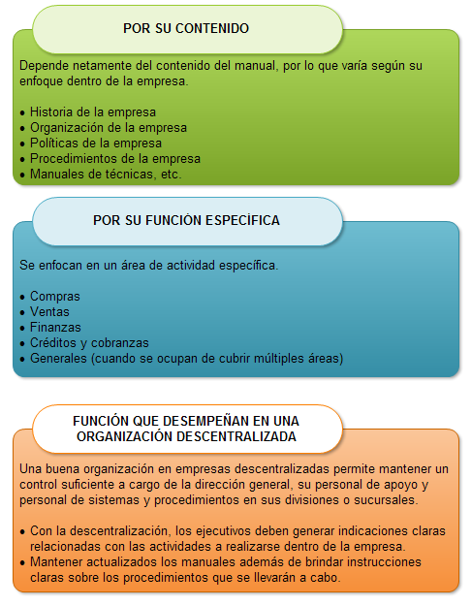

Nota. La figura muestra la clasificación de los manuales según su contenido o función. Fuente: (Duhalt Krauss, 2021). Elaboración propia

Según (Salazar Soto, 2019) la implementación de manuales dentro de una organización presenta algunas ventajas y desventajas detalladas a continuación.

#### 1.1.4. Ventajas

* Representan una fuente informativa permanente sobre las responsabilidades, prácticas, roles y asignaciones reales que posee la organización junto con los departamentos que la integran.
* Son herramientas que se pueden utilizar para el entrenamiento del personal de nuevo ingreso.
* Permite a los colaboradores de las sucursales conocer con claridad el plan de trabajo emitido por la dirección general, las responsabilidades y obligaciones debe desempeñar cada parte que integra la organización.
* Designa responsabilidades sobre los colaboradores de la organización, de esta manera se puede aumentar la eficiencia individual y grupal al realizar las diferentes tareas asignadas.
* Al contener indicaciones sobre procesos estandarizados, ayudan a optimizar el tiempo y los recursos dando pautas de cómo realizar tareas individuales o grupales de manera práctica y ordenada.

En general, la correcta elaboración y buen uso de los manuales dentro de una organización al contener los objetivos, procedimientos, funciones asignadas, etc. ayudan a llevar un proceso adecuado, coherente y coordinado en las actividades encargadas, evitando malos entendidos, confusiones y discusiones entre las partes involucradas.

#### 1.1.5. Desventajas

* Ante la aparición de algún problema interno de la organización, el personal tiende a tomar el manual administrativo como un medio de solución al conflicto.
* Para que las actividades se realicen con eficiencia, los manuales administrativos deben ser actualizados cada cierto lapso de tiempo, lo cual representa inversión de recursos económicos.
* Ciertas organizaciones al considerarse pequeñas en tamaño, deciden no generar manuales administrativos, ahorrándose así la inversión inicial que representa elaborar este contenido, reservarse el hecho de compartir su información interna lo que a futuro puede traer problemas de organización interna.
* Un manual administrativo debe ser redactado con ideas claras, respetando una estructura y la correcta utilización de la ortografía, puesto que un error de estos puede conllevar a que su contenido sea mal entendido y por consiguiente se realicen malas prácticas internas.

Al igual que la desactualización, una mala elaboración de un manual administrativo, con contenido básico, simple, carente de criterio, limitado a ignorar los aspectos informales más simples dentro de la organización, hace que este no resulte útil y pierda efectividad al ser carente de comprensión o falta de información.

#### 1.1.6. Estructura de un manual de procesos

Figura   
Estructura de un manual de procesos

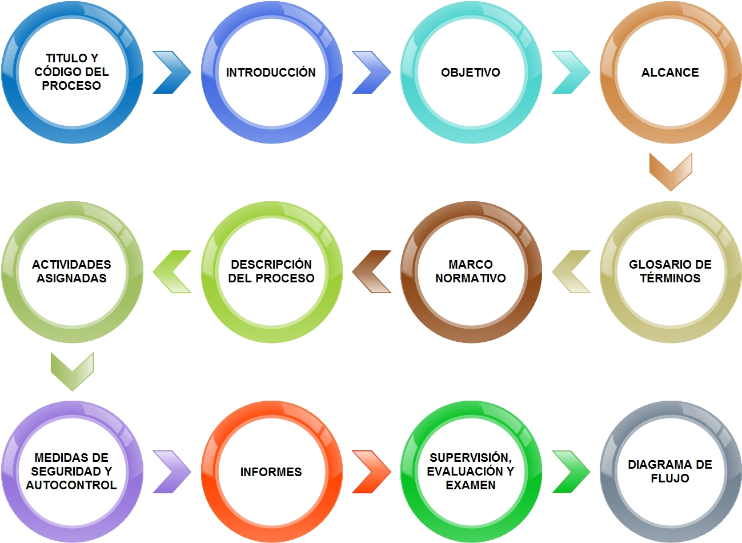

Nota. La figura muestra las partes que conforman la estructura básica de un manual de procesos. Fuente: (Gestiopolis, 2021) Elaboración propia

* **Título del manual y código asignado:** A primera vista permite adquirir un conocimiento previo de que trata el manual, así como observar el código característico único que le ha sido asignado y lo distingue de los demás documentos de su misma especie. Este apartado incluye el logo de la organización, codificaciones, fechas de emisión y versión del documento.
* **Introducción:** Otorga al lector una idea previa del contenido y direccionamiento que tomará el manual a través de una explicación corta y breve.
* **Objetivo:** Señala la razón por la que se ha redactado el manual y a la vez proporciona al lector una idea clara de la visión que tienen los sub procesos que integran el documento.
* **Alcance:** Indica la meta a la cual se desea llegar con su aplicación imponiendo los límites dentro de los cuales se debe manejar su elaboración y su contenido respetando el objetivo para el cual fue elaborado.
* **Glosario de términos:** Expone palabras que pueden no ser de fácil comprensión para un lector ajeno al proceso, es por ello que esta sección permite ampliar el conocimiento sobre la definición de estos términos complejos, abreviaciones o siglas que contenga el documento.
* **Marco normativo:** Integrado generalmente por la misión y visión de la empresa u organización. Señala el conjunto de estatutos, decretos, reglas o normas que se han considerado para la elaboración del manual sin desobedecer u omitir la ley que se encuentra sobre él.
* **Descripción del proceso:** Narra de manera secuencial en detalle la actividad que se va a realizar y expone la manera y la frecuencia con la que se llevará a cabo. Si un proceso es de tipo general y se lo asignará a varios responsables, este debe ser asumido por la unidad que tiene a su cargo cada operación.
* **Actividades y responsabilidades asignadas:** En este apartado se indica a que persona o departamento dentro de la organización le corresponde cumplir una determinada actividad dentro del proceso.
* **Medidas de seguridad y autocontrol:** Son aquellas medidas que brindan las condiciones para que el proceso se realice con normalidad y le brinda las herramientas necesarias para tomar control sobre el procedimiento en caso de ser necesario.
* **Informes:** Incluye anexos como informes de tipo económico o financiero, así como recomendaciones competentes que aporten con el desarrollo del procedimiento.
* **Supervisión, evaluación y examen:** Indica que entidades de control se encuentran en potestad y capacidad de ejercer un control sobre el proceso, evaluarlo y concluir detalladamente algunas observaciones referentes a su desarrollo.
* **Diagrama de flujo:** Implica anexar una gráfica que contiene la sucesión de los subprocesos que conforman el procedimiento junto con los responsables a cargo de cada actividad señalada. En ocasiones se menciona el tipo de recursos requeridos para llevar a cabo la actividad descrita. Este flujograma incluye un inicio y fin del proceso.

#### 1.1.7. Programa Bizagi

Es una suite creada por Bizagi Software Company que entre las múltiples tareas que posee permite la automatización y administración de procesos.

Permite a sus usuarios planificar, construir y llevar a cabo determinadas actividades dentro de la empresa con la facilidad de compartir esta información con los diferentes departamentos de que la integran, otorgando a quien competa la capacidad de modificar estos procesos en tiempo real según convenga.

Para el caso de esta investigación se ha utilizado el software Bizagi para realizar los diagramas de flujo correspondientes a los procesos de:

* Selección de proveedor
* Compra exterior
* Embarque y nacionalización
* Evaluación al proveedor

Figura   
Interfaz del programa Bizagi - plataforma de negocios digitales

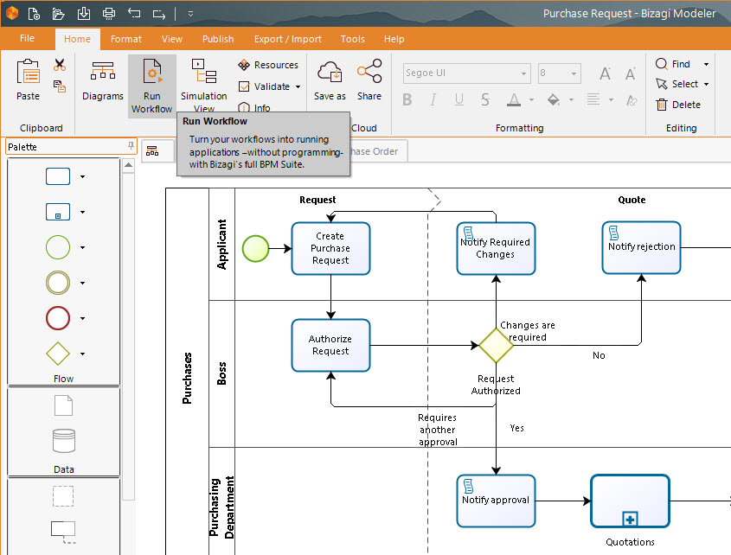

Nota. La figura muestra la interfaz de Bizagi, programa enfocado en la administración de procesos y creación de flujogramas. Fuente: (Bizagi, 2023) Elaboración propia

#### 1.1.8. Diagrama de flujo

Es un gráfico descriptivo de un proceso o un sistema específico y se utiliza para documentar, realizar planificación o mejorar un proceso mediante el uso de un diagrama secuencial de fácil comprensión.

Este diagrama usa formas geométricas básicas, líneas y flechas para construir cada etapa del proceso de una manera ordenada. Estos diagramas pueden ser sencillo o complejos según el proceso que analicen (LucidChart, 2020).

Como se mencionó, el diagrama de flujo utiliza símbolos para detallar un proceso, los cuales tienen características determinadas que lo hacen fácil en su uso y lectura como se detalla esta simbología a continuación:

Figura   
Símbolos diagrama de flujo

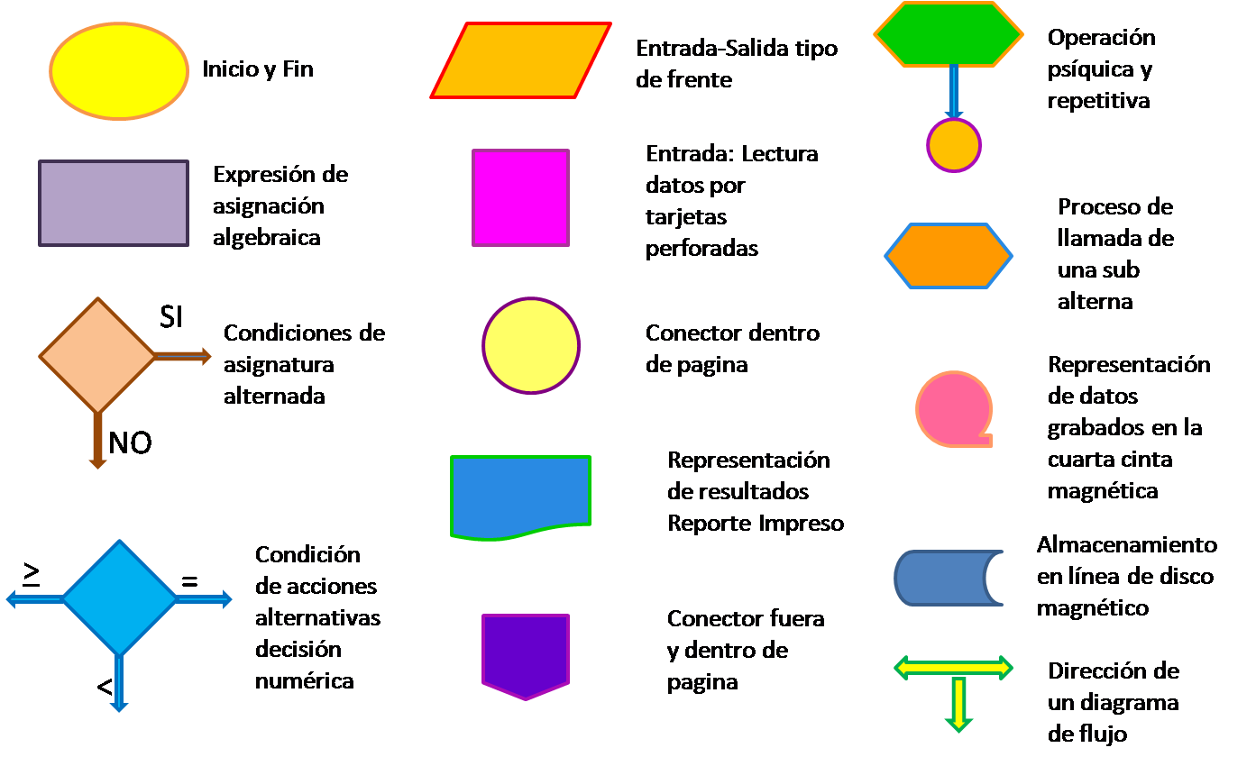

Nota. La figura muestra los símbolos utilizados para realizar un diagrama de flujo con su respectiva conceptualización. Fuente: (Carlos Mario, 2012). Elaboración propia

* **Inicio y fin. –** su símbolo es un óvalo y señala el inicio o la culminación de un proceso. Generalmente contiene la palabra inicio o fin (smartdraw, 2023).
* **Expresión de asignación algebraica. –** conocida como proceso, su símbolo es un rectángulo y representa una operación cualquiera dentro del proceso (Aiteco consultores, 2017).
* **Condiciones de asignatura alterada. –** considerados como puntos de decisión, se representan por un rombo e implican la toma de una decisión que considere una condición positiva o negativa a partir de ese punto (GBTEC, 2023).
* **Condición de acciones alternativas decisión numérica. –** representado por un rombo contiene operadores matemáticos en sus extremos que representan alternativas para determinar una condición numérica (Pérez Alfonzo, 2022).
* **Entrada – salida tipo de frente. –** representado por un rombo inclinado, ubica un dato cualquiera dentro del diagrama (Oliveira, 2022).
* **Entrada: lectura datos por tarjetas perforadas. –** hace referencia a los datos que se ingresaban los datos a través de tarjetas perforadas. En términos de la simbología representa una lectura (Zen Flowchart, 2023).
* **Conector dentro de página. –** indica que se realizará una inspección en el punto donde se encuentre este conector (Oliveira, 2022).
* **Representación de resultados. –** representa un documento que se debe o ha sido impreso dentro del proceso (Enriquez Caro, 2022).
* **Conector fuera y dentro de página. –** cumple la función de señalar un punto de continuidad del diagrama en una página diferente (García, 2021).
* **Operación psíquica y repetitiva. –** indica un pendiente dentro del proceso, algo por modificar antes de continuar con el mismo (miro, 2020).
* **Proceso de llamada de una sub alterna. –** en este punto el proceso necesita llamar a un sub proceso de menor o sub alterna que le permite continuar (GBTEC, 2023).
* **Representación de datos grabados en la cuarta cinta magnética. –** Indica que el contenido será grabado, almacenado o se utilizará como medio de lectura(Diagramasdeflujo.com, 2021)**.**
* **Almacenamiento en línea de disco magnético. –** simboliza el proceso de almacenamiento de a un archivo o base de datos en línea. (asana, 2018)
* **Dirección de un diagrama de flujo. –** indica la dirección que debe tomar el proceso para conectarse con otros procesos o subprocesos. (Enriquez Caro, 2022)

### 1.2. Procesos

#### 1.2.1. Definición

En cuanto al concepto de proceso (Chase & Jacobs, 2015) manifiestan de forma práctica lo siguiente:

“Un proceso representa la secuencia básica de los pasos o actividades con que la empresa concibe, diseña y lleva un producto al mercado” (pág. 42).

A su vez (Munch Galindo, 2018) lo conceptualiza de manera más sencilla:

“Un proceso es el conjunto de pasos o etapas para llevar a cabo una actividad” (pág. 91).

De manera más enfocada, se puede decir que un proceso es un conjunto planificado de actividades a realizarse por una o varias personas en un intervalo de tiempo con la finalidad de transformar los recursos o insumos asignados a su cargo en uno o varios productos requeridos por un cliente o grupo de interés, cumpliendo así el objetivo planteado inicialmente.

#### 1.2.2. Importancia

En la actualidad un proceso es muy importante, pues ofrece la posibilidad de englobar a cada uno de los sectores o divisiones que forman parte de una empresa gestionando de manera efectiva cada uno de los subprocesos asignados y con ello tener la posibilidad de ampliar la cobertura sobre el cliente final de la empresa, así como de cada uno sus los empleados. (PowerData, 2018)

Un proceso tiene su importancia sobre las acciones que la administración desarrolle dentro de él, ya que permite que sea gestionado, coordinado y vigilado para conocer cómo va evolucionando y obteniéndose un determinado producto y de ser necesario, tomar decisiones importantes sobre la marcha.

Se debe considerar que conocer detalladamente los procesos internos, resulta de gran ayuda para tomar acción y respuesta sobre problemas presentados durante la etapa de desarrollo. De tal manera que el conocimiento adquirido a futuro sea un aporte como material de retroalimentación interno para la mejora continua de la empresa, permitiéndole crecer y evolucionar en base a la experiencia adquirida (PymesyAutónomos, 2019).

#### 1.2.3. Tipos de procesos

(Torres, 2019) menciona que a los procesos que tienen una función de soporte o a su vez están ligados con otros procesos dentro de la misma empresa se los puede dividir en:

* Operativos
* Soporte o apoyo
* Gestión

##### 1.2.3.1. Procesos Operativos

También conocidos como primarios, estos procesos son aquellos que tienen un vínculo directo con el producto o cliente, es decir giran en torno al objetivo final de la empresa. Técnicamente, son aquellos procesos que representan las actividades de la empresa y están encargados de generar productos o servicios para el cliente. (Solano, 2023). Entre algunos ejemplos de procesos operativos se puede mencionar:

* Producción
* Logística integral
* Atención al cliente

##### 1.2.3.2. Procesos de soporte

Son procesos internos de la empresa que funcionan como apoyo de los procesos operacionales para que estos se lleven de manera eficiente. No tienen una relación directa con el cliente, es decir no les aportan un valor de manera directa. Algunos de ellos son: (Gestion-calidad, 2016).

* Compras
* Sistemas de información
* Capacitación y formación de personal

##### 1.2.3.3. Procesos de gestión

Son procesos encargados de la medición, monitoreo y control de las actividades ligadas a los procedimientos. Estos procesos tampoco están en línea directa con el cliente, pero sirven como apoyo a los procesos primarios encargándose de vigilar su correcto funcionamiento, como, por ejemplo:

* Comunicación
* Planificación estratégica
* Infraestructura de la empresa
* Facturación

En resumen, los procesos dependen integralmente del producto final que oferte la empresa. Los procesos requeridos por una empresa de manufactura de elementos y accesorios deportivos tendrán una estructura diferente a los necesarios para el funcionamiento de un despacho de ingeniería.

### 1.3. Comercio Exterior

#### *1.3.1. Definición*

Comprende un intercambio entre dos o más partes de propiedades (bienes), transacciones o servicios bajo la condición de recibir una remuneración económica. Esta transacción puede darse internamente o a través de las fronteras nacionales. Para este fin se conoce como “frontera” a las aduanas o el límite geográfico sobre el cual cada estado controla el tránsito de productos. (Bustillo, 2020)

Este intercambio se encuentra controlado por normativas internacionales, tratados bilaterales o multilaterales establecidos por un mutuo acuerdo de las partes involucradas. (CESUMA, 2023)

De esta forma el comercio exterior permite:

* Generar recursos económicos adicionales por el intercambio de bienes y servicios.
* Aumentar la producción del mercado nacional
* Solventar los problemas de escasez de materia prima local con la importación de materia prima extranjera.
* Aumentar e impulsar la productividad local especializándola en ciertos sectores que puedan abastecer las necesidades del mercado global.

El comercio exterior se basa en la importación y exportación. Para exportar un producto al exterior se debe identificar las fortalezas del país objetivo con el fin de buscar la especialización y mejora de los productos a enviar, además se debe considerar obligatoriamente una correcta logística, que el producto posea una buena o excelente calidad y un valor comercial competitivo en el mercado. (Reino Aduanero, 2023)

Las exportaciones provocan que la demanda de un país aumente lo que en consecuencia genera espacios de la mano de obra generando trabajo primario, secundario, etc. En defecto, el aumento de las importaciones presenta un efecto contrario, puesto que el país sufre la salida de sus recursos económicos al extranjero.

Para el caso de las importaciones la empresa debe analizar detenidamente las áreas que resultan más rentables para requerir productos del exterior debido a que puede ser que para la empresa resulte más competitivo importar materia prima del extranjero o de productos que aporten o faciliten los procesos de producción.

#### *1.3.2. Características*

Como características generales del comercio exterior se puede mencionar:

* Es una relación o tratado en el que intervienen dos o más países.
* Se basa en la importación, exportación o simultáneamente ambos de bienes o servicios.
* Buscan el crecimiento y mejora económica de las partes involucradas.
* Vender aquellos productos locales de los cuales exista un excedente que no implique un desabastecimiento en el mercado local.
* Traer desde el exterior bienes o servicios que se encuentren en bajo número, sean escasos o difíciles de producir en el mercado local.
* Trabajar basados en un aparato legal que facilite los procesos de importación y exportación de materia prima o servicios.
* Poseer la suficiente capacidad de producción que abastezca los requerimientos del exterior (Roldan, 2022).

#### 1.3.3. Ventajas

Según Reino Aduanero, (2023), entre las múltiples y principales ventajas que el comercio exterior ofrece está la accesibilidad a diferentes productos de calidad a costos competitivos en el mercado diversificando las opciones, adicionalmente se generan plazas de empleo desarrollando aptitudes en el personal e incrementar la productividad. Esto conlleva a que la economía local se dinamice permitiendo desarrollar infraestructura necesaria para el sector como carreteras, aeropuertos, etc.

#### 1.3.4. Desventajas

En caso de que la demanda externa sobre un producto caiga, los tiempos de entrega estimados se extiendan o los productos resulten dañados durante el transporte son factores que pueden provocar un exceso de productos en el mercado nacional o poner en riesgo la continuidad de la industria exportadora.

Otra desventaja que se ha evidenciado a lo largo del tiempo es la afectación a la flora y la fauna, ya sea por la explotación de la naturaleza con el fin de obtener materia prima para elaborar productos de exportación. Así mismo la flora y fauna local puede resultar afectada por el ingreso de una plaga no controlada que puede ser invasiva con el paso del tiempo. Los riesgos de perjudicar a salud de la población también deben ser considerados en el caso que un determinado producto de importación no cumpla con algún requisito sanitario. (Reino Aduanero, 2023)

### 1.4. Empresa

#### 1.4.1 Concepto

Pallares Villegas y Romero Buj, (2017) indican que se entiende por empresa a un sistema legalmente constituido que contiene uno o varios individuos que en conjunto desarrollan actividades comunes con la finalidad de entregar bienes o servicios a un cliente final.

Así también García del Junco, (2021), manifiesta que a una empresa se la puede considerar como una entidad que, con el apoyo de recursos financieros, técnicos y humanos entrega bienes o servicios recibiendo un pago, lo que a futuro le da la posibilidad de reponer lo invertido y lograr sus objetivos.

Se puede considerar a una empresa como una organización que involucra la asociación de personas que, a través de una correcta administración del capital, está encaminada a transformar o brindar servicios industriales, de comercio prestando servicios que satisfagan ciertas necesidades identificadas en el mercado local o extranjero.

#### 1.4.2. Tipos de Empresa

La Figura 5 permite observar la clasificación de las empresas de manera general.

Figura   
Tipos de empresas

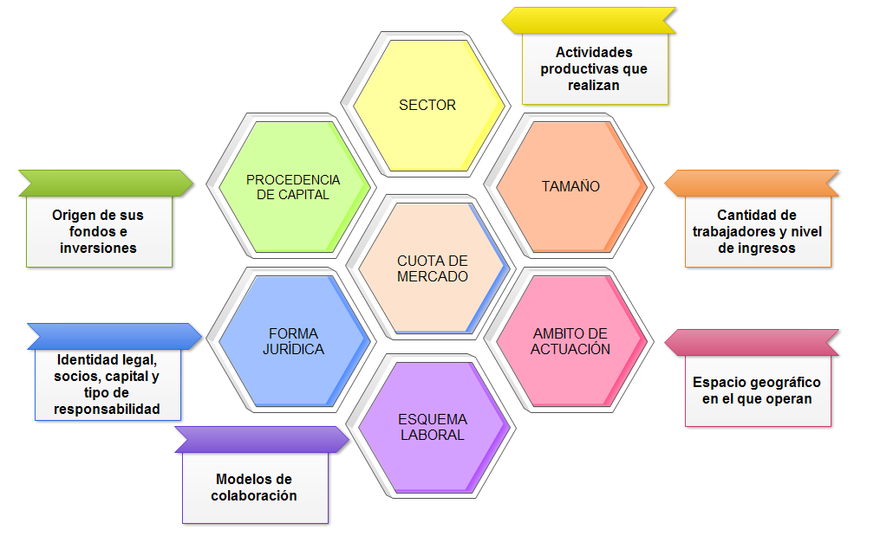

Nota. La figura 3 aborda los tipos de empresa por su origen, sus actividades, su identidad, su cantidad y su espacio geográfico. Fuente: (Palacios, 2023). Elaboración propia

##### 1.4.2.1. Por sector

Las empresas se clasifican de acuerdo al ámbito en el que se desarrollen, es decir en base a sus actividades primarias. (Palacios, 2023) las subdivide en cuatro grupos principales.

* **Primario:** Relacionado directamente con la explotación y recolección de recursos naturales para la transformarlos en materia prima, como por ejemplo la pesca, la ganadería, agricultura, deforestación, etc.
* **Secundario:** Transforma materia prima en variedad de productos para el consumo de un sector determinado. A este sector lo integran otros subsectores como el de la industria, la energía, la artesanía y construcción.
* **Terciario:** a diferencia de los dos sectores anteriores, estos no se consideran productores, es decir toman los productos del sector secundario para satisfacer la demanda y la necesidad de un grupo específico y los comercializan. Entre ellos se puede mencionar a las telecomunicaciones, finanzas, servicios públicos, turismo, etc.
* **Cuaternario:** su principal función está ligada con el intercambio de información y conocimiento. Se encuentran en la capacidad de generar actividades relacionadas con la tecnología, la educación e investigación que aporte en el desarrollo intelectual.

##### 1.4.2.2. Por tamaño

Según su tamaño estructural una empresa puede considerarse pequeña, mediana o grande, es por ello que se han establecido varias categorías que las contienen.

La Figura 6 permite observar claramente esta división que se realiza considerando 2 factores primordiales para su categorización.

* El número de empleados que la empresa posee.
* El monto de ingresos anuales que la empresa percibe.

Figura   
Clasificación de las empresas según su tamaño

Nota. La figura detalla la clasificación de las empresas por su tamaño. Fuente: (Palacios, 2023)

##### 1.4.2.3. Por su ámbito de actuación

Esta clasificación se la realiza según el lugar geográfico en el que la empresa desarrolle sus actividades.

* **Empresas locales**: consideradas aquellas empresas cuyo rango de operación se encuentra dentro de una delimitación determinada.
* **Empresas nacionales**: consideradas aquellas empresas que desarrollan sus actividades dentro de las fronteras nacionales.
* **Empresas transnacionales**: Son aquellas que desarrollan actividades dentro de un determinado país y adicionalmente se encuentran constituidas en diferentes lugares del globo. Generalmente están ubicadas en sitios estratégicos que ayuden agilitando sus procesos en la red de producción, distribución y ventas de sus productos.

##### 1.4.2.4. Por su forma jurídica

En esta categoría las empresas se clasifican según su identidad legal, este parámetro define cuántos socios puede tener, el capital que puede manejar, así como también las diferentes responsabilidades que le serán otorgadas a su directiva.

* **Persona física:** también conocida como “emprendimiento”es una empresa conformada por una sola persona (emprendedor) quién asume las responsabilidades legales y financieras. Así mismo es la única persona que goza de los beneficios que el negocio le otorga.
* **Sociedad o asociación civil:** se conforma por la unión o agrupación de varias personas. Es decir, este grupo asume en conjunto los beneficios y responsabilidades legales y financieras de la organización.
* **Persona moral:** conformada por la agrupación de dos o más personas con la finalidad de conseguir los beneficios de una actividad con fines de lucro. Su característica principal es la división según previo acuerdo entre sus partes de las responsabilidades y los riesgos que puedan caer sobre la empresa.
* **Cooperativa:** su característica principal es que son creadas con la finalidad de cubrir una o múltiples necesidades socioeconómicas de las personas que la integran.
* **Sociedad comanditaria:** conformada por socios con dos responsabilidades diferentes: Socios colectivos que poseen responsabilidad ilimitada y los socios comanditarios que poseen responsabilidad limitada sobre el aporte de capital.
* **Sociedades limitadas:** dentro de estas empresas, los socios que las integran cumplen responsabilidades limitadas, responden únicamente a los montos de inversión que han realizado o acciones que han aportado en beneficio de la empresa.
* **Sociedad anónima:** en ella, los socios no tienen la obligación de asumir todos los compromisos adquiridos por la empresa. Es decir, cada uno de sus miembros se encuentra en la capacidad de optar por comprar o no un número de acciones.

##### 1.4.2.5. Por su cuota de mercado

Se conoce como cuota de mercado a la proporción o relación existente entre el consumo local total de un producto y las ventas que la empresa ha realizado de dicho producto

* + **Empresa aspirante**: está enfocada en ampliar su cuota de mercado frente a la empresa líder en ventas, así como también con otras empresas de la competencia.
  + **Empresa especialista**: enfocada en satisfacer necesidades específicas de un grupo de consumo en el mercado. Pueden operar en condiciones de empresa monopolio, razón por la cual deben ser empresas grandes para poder manejar correctamente el nivel de rentabilidad.
  + **Empresa líder:** es una empresa que marca el camino de la competencia que tiene detrás, es decir ellas buscan imitar su modelo de negocio, precio, logística, publicidad, entre otros aspectos.
  + **Empresa seguidora:** es aquella empresa que no figura en el radar de los grandes competidores, esto debido a su baja rentabilidad en el mercado.

##### 1.4.2.6. Por su procedencia de capital

Se clasifican según el tipo de capital que la empresa utiliza para ser gestionada.

* + **Empresa privada:** recibe su capital de personas particulares que buscan obtener beneficios además de una rentabilidad mediante las actividades comerciales o de servicios que la empresa realice.
  + **Empresa pública:** al igual que la empresa privada recibe capital e inversión, sin embargo, estos fondos provienen del Estado. Son empresas que ofrecen sus productos a la sociedad y no generan beneficio alguno para personas particulares.
  + **Empresa mixta:** son empresas que reciben simultáneamente capital público y privado para desempeñar sus operaciones. Esto ocurre cuando el Estado no se encuentra en la capacidad de brindar los recursos económicos necesarios y busca la cooperación de empresas privadas para cubrir dichas necesidades.

##### 1.4.2.7. Por su esquema laboral

Basan su funcionamiento en la manera en que sus trabajadores realicen la carga asignada a ellos.

* **Empresas con trabajo presencial:** son aquellas en las cuales los empleados necesariamente deben acudir a sus instalaciones para realizar su trabajo, es decir es necesario que el trabajador realice una actividad física o de cooperación compartida con otros equipos.
* **Empresas con trabajo remoto:** no requieren la presencia de algunos o todos sus empleados en sus oficinas o instalaciones. Generalmente sus empleados trabajan de manera telemática de acuerdo a la carga horaria que la empresa le ha impuesto previo acuerdo.
* **Empresas con trabajo mixto:** en esta empresa los trabajadores alternan sus turnos de trabajo entre forma presencial y remoto o en su defecto un grupo determinado de trabajadores obligatoriamente deberán asistir a las instalaciones de la empresa mientras otros pueden trabajar telemáticamente desde sus hogares.

### 1.5. Norma ISO

Por sus siglas es reconocida como la Organización Internacional de Normalización, cuya función principal es preparar normas que contienen estándares con reconocimiento de nivel internacional, Estas normas tienen la finalidad de ser un aporte a las empresas para que mantengan niveles de gestión homogéneos en su prestación de servicios y desarrollo industrial. (GlobalSuite, 2020)

#### 1.5.1. ISO 9000

La ISO 9000 está enfocada en la mejora continua específicamente de lo referente a procesos de calidad y su adecuada gestión mediante el uso de indicadores evaluadores de su desempeño para el alcance de objetivos. Al tener un sistema de gestión de la calidad eficiente se puede optimizar sus costos de producción obteniendo una mayor productividad (esan, 2019).

La implementación de esta norma permite enfrentar de mejor manera un proceso de exportación en el mercado global puesto que es un estándar que marca un status de calidad de un producto en comparación con la competencia establecida (ISO, 2021)

La industria del acero cuenta con productos que cumplen este estándar de calidad, lo cual no solo es un plus para la empresa puesto que también beneficia a quienes lo adquieren y utilizan en construcción, metalmecánica, etc. ofreciendo un trabajo terminado con materiales certificados.

Adicionalmente la ISO 9000 permite hacer un seguimiento de los procesos internos de una empresa e irlos documentando de tal manera que se puedan generar indicadores de evalúo de su desempeño y del cumplimiento de los objetivos inicialmente planteados. Esta documentación adquirida a lo largo del proceso puede utilizarse para ser transmitida o para el entrenamiento y capacitación de quienes participen en el proceso promoviendo su estandarización evitando errores y optimizar recursos.

En general esta estandarización de gestión de calidad es necesaria en empresas que cumplan una actividad comercial sin importar su tamaño.

En resumen, la ISO 9000 se enfoca en los siguientes principios básicos fundamentales: (Perry Johnson, 2022)

* **Enfoque al cliente:** identificar responder a cada una de las necesidades que el cliente presente y proporcionarle los bienes o servicios requeridos.
* **Adecuada dirección:** contar con líderes que tengan la capacidad de generar vínculos de unión con una buena dirección empresarial para motivar a quienes se encuentran a cargo de un determinado proyecto.
* **Participación de su personal:** ser inclusivos con quienes participan en un proyecto para que se sientan motivados y comprometidos es un aspecto a ser considerado para el éxito del mismo.
* **Enfoque a la gestión de calidad:** un producto de calidad se puede lograr si se combinan y administran adecuadamente los recursos y las actividades realizadas. Con ello se logra optimizar los recursos necesarios para este fin.
* **Enfoque al sistema de gestión:** gestionar adecuadamente diferentes grupos de gestión que trabajen en diferentes áreas pueden ayudar a mejorar la productividad conjunta del proceso.
* **Mejora continua:** al mejorar los procesos en función del tiempo se obtendrán mayores beneficios y generar posicionamiento frente a su competencia.
* **Toma de decisiones:** tomar decisiones adecuadas basadas en un análisis integral de los resultados de un proceso actual generan eficacia y confianza en la toma de decisiones futuras.
* **Relación con los proveedores:** una buena relación con quienes proveen productos o servicios a la empresa se pueden optimizar recursos y costos puesto que el proveedor puede reconocer esta relación y responder inmediatamente a las necesidades generadas por su cliente.

#### 1.5.2. ISO 9001

A diferencia de la ISO 9000, la ISO 9001 se encarga de los requisitos a ser cumplidos por una empresa para que se logre alcanzar un estándar de calidad y pueda convertirse en certificable por la Organización Internacional de Normalización. (q-bo, 2021)

Para lograrlo se deben seguir una lista de pasos fundamentales: (esan, 2019)

* Plantear una lista de necesidades y de las expectativas que la empresa tiene dentro de sus proyectos.
* Identificar claramente los objetivos referentes a calidad que cada producto requiere.
* Determinar que procesos de producción se requieren para obtener estos productos.
* Identificar los cuellos de botella que aparecen dentro de estos procesos de producción.
* Contar con el factor económico que permita cubrir los gastos para el alcance de los objetivos.
* Identificar con que herramientas se va a realizar la medición de la eficiencia y la eficacia de los procesos planteados.
* Plantear alternativas que permitan evitar las “no conformidades” que pudiesen aparecer durante una auditoría.
* Plantear los correctivos a tomar para lograr continuamente que los procesos vayan mejorando.

##### 1.5.2.1. Beneficios de la Norma ISO 9001 para la gestión de calidad

* Ser un mejor competidor en el mercado generando una competencia más fuerte.
* Mejora continua de procesos reduciendo sus costos de producción y optimizando tiempos.
* Capacidad de competencia en licitaciones que generan oportunidades de negocio.
* Satisfacción en la mayor cantidad de clientes afines a la industria.
* Brindar mayor sostenibilidad a la empresa.
* Demostrar al mercado global que el gobierno local se enfoca en la mejora continua de sus empresas nacionales al motivar procesos internos más eficientes.

### 1.6. Marco Conceptual

* **Bienes:** son elementos tangibles que pueden ser considerados como objetos o productos con fines mercantiles (EUROINNOVA, 2021).
* **Bizagi.** Es un aplicativo de tipo intuitivo que permite la creación, edición y gestión de diagramas de proceso basado en un formato BPMN (IPAPPG, 2023).
* **Empresa:** puede definirse como la unidad económica capaz de transformar diferentes productos que satisfagan una variedad de necesidades que presente la sociedad (Pujol Bengoechea, 2019).
* **Comercio exterior:** intercambio, compras, ventas o transacciones comerciales de bienes o servicios, materia prima o productos elaborados entre dos o más países o regiones que previamente han firmado un acuerdo comercial (Reino Aduanero, 2023).
* **Departamento:** se refiere a una de las partes en la que una empresa se encuentra estructurada como unidad funcional sobre la cual recaen o se asignan diferentes funciones, responsabilidades y acciones concretas. A su vez cada departamento posee recursos materiales, económicos y personales para su correcto funcionamiento (Talenmo, 2021)
* **Explotación:** Extracción de materia prima existente en la naturaleza para satisfacer las necesidades del ser humano, sean para la producción de insumos u obtención de recursos energéticos. (concepto, 2021)
* **Exportación:** se puede definir como la capacidad que una determinada economía tiene para producir y traspasar su producto fuera de sus fronteras para satisfacer una necesidad de un grupo de individuos en el exterior. (Valero Córdoba, 2016)
* **Importación:** está relacionada con la introducción de productos con valor comercial desde territorio extranjero hasta territorio nacional. Este proceso debe estar avalado por las leyes correspondientes. (Ministerio de Economía y Finanzas, 2023)
* **Manual:** son medios digitales o escritos utilizados para el registro, transmisión y almacenamiento de información relevante para la organización. Este establece parámetros importantes para su funcionamiento estructural interno. (Barquero, 2015)
* **Materia prima:** es un bien cualquiera que sirve como base para la obtención de productos varios. Esta generalmente se obtiene mediante la explotación de recursos naturales (Caballero Ferrari, 2022)
* **Microempresa:** es una empresa cuya característica principal es su limitada plantilla de trabajadores con un máximo de 10 personas. Adicionalmente su volumen anual de facturación no supera los 2 millones de euros. (Coli Morales, 2022)
* **Monopolio:** se refiere a la condición de superioridad en la que el vendedor de un producto es el único en producir, explotar o vender un bien o servicio generando una competencia desleal en el mercado (Roldan, 2022)
* **Necesidad:** representa la falta de algo para un individuo o grupo social, puede referirse a una carencia social, fisiológica, de seguridad, autorrealización, etc. (ACAVIR, 2023)
* **NOVACERO:** empresa con experiencia en el desarrollo y producción de elementos de acero con 50 años de posicionamiento en el Ecuador. (Novacero, 2023)
* **Organización:** factor determinante para conseguir un buen funcionamiento interno de una empresa ya que aporta en la consecución de sus objetivos. (EAE Business School, 2021)
* **Procesos:** pasos a seguir en conjunto para lograr una correcta y eficiente consecución de las metas y objeticos planteados por una organización**.** (EUROINNOVA, 2021)
* **Productividad:** es un indicador que señala el número de productos se han logrado producir en función de cada recurso utilizado para su producción como recursos económicos, humanos, tiempo, etc. (BBVA, 2021)
* **Servicios:** son aquellos elementos considerados como intangibles, fruto del trabajo y esfuerzo de un individuo con el que puede satisfacer sus necesidades o dar solución a sus problemas. (ACAVIR, 2023)

# CAPÍTULO II

## DIAGNÓSTICO SITUACIONAL

### 2.1. Diseño Metodológico

Se presenta un trabajo investigativo de carácter no experimental, con un corte transversal y un enfoque cualitativo puesto que recoge datos sin medición numérica para halla respuestas a la pregunta de investigación, siendo de análisis interpretativa (Hernández, et al., 2014).

Se la considera de corte transversal pues se realiza en un periodo de tiempo determinado sobre ua muestra de estudio definida (Ortega, 2020).

#### 2.1.1. Tipo de investigación

Se la considera descriptiva, dado que describe los elementos investigativos sin efectuar ninguna alteración o variación con los mismos, limitándose a la descripción de los hechos que abarcan el problema investigativo y su análisis (Arias, 2012).

#### 2.1.2. Población y muestra.

Se trabajó con la población total del departamento de comercio exterior de la empresa Novacero en la ciudad de Quito tal como se describe en la Tabla 3.

Tabla   
Muestra de estudio

|  |  |  |
| --- | --- | --- |
| Cargo | Personal | Detalle |
| Analista Comercio Exterior | 1 | Ing. Darlean Suarez |
| Analista de Comercio Exterior | 1 | Ing. Daniela Guerrero |
| Asistente de comercio Exterior | 1 | Ing. Alejandra Ortiz |
| Asistente de comercio Exterior | 1 | Ing. Paulina Garzón |
| Jefe de comercio Exterior | 1 | Ing. Anita Arroyo |
| Total | **5** |  |

Nota: Elaboración propia

#### 2.1.3. Técnicas e instrumento de la investigación

La técnica aplicada para la presente investigación es la **entrevista,** cuyo instrumento es la **guía de cuestionario**, el cual consta de 10 preguntas o ítems dirigida al jefe y personal del departamento de Comercio exterior como se detalla a continuación:

**Entrevista al departamento de Comercio Exterior**

La presente investigación tiene como objetivo realizar un manual de procesos para el departamento de Comercio Exterior de NOVACERO S.A.

La información brindada se manejará con reserva y será exclusiva para la investigación

**Preguntas para el jefe de área**

1. ¿Considera usted que está definido los procesos del departamento de Comercio exterior en un manual y esté acorde a sus necesidades actuales del proceso y en función de todos los empleados existentes de su área? Explique.

2. ¿La empresa le ha capacitado sobre los procesos que debe seguir para cumplir a cabalidad su puesto, el proceso de comercio Exterior y sobre las funciones, de los empleados de su área?

3. ¿Considera usted que el personal del departamento de Comercio Exterior a su cargo conoce a cabalidad sus funciones, responsabilidades y delimitaciones?

4. ¿Tiene o ha tenido problemas en su puesto de trabajo porque no estaba establecido en su totalidad el proceso a seguir para ciertos acontecimientos, lo que ha provocado que no se cumplan las metas departamentales?

5. ¿Podría indicarme cual es el proceso que maneja comercio exterior actualmente de principio a fin?

6. ¿Qué aspectos considera debe mencionarse en el manual de comercio exterior que requiera algún puesto en específico que no conste en este manual?

7. ¿Considera usted que está definido todos los documentos que manejan dentro del proceso de comercio exterior?

8. ¿Considera usted que requiere una capacitación sobre el manual de procesos para el departamento y los empleados que trabajan en el área?

9. ¿Considera que los formatos utilizados de los documentos deben ser renovados, indique cuales y que modificaciones les haría para obtener mejoras en el proceso?

10. ¿Está de acuerdo en que la empresa debe realizar un manual de procesos del departamento de comercio exterior actualizado a su entorno actual? Explique.

**Preguntas para el Personal**

1. ¿Está definido el proceso del departamento de Comercio exterior en un manual y que esté acorde a sus necesidades actuales? Explique.

2. ¿La empresa le ha capacitado sobre los procesos que debe seguir para cumplir a cabalidad su puesto y el proceso de comercio Exterior?

3. ¿El personal del departamento de Comercio Exterior conoce a cabalidad sus funciones, responsabilidades y delimitaciones?

4. ¿Tiene o ha tenido problemas en su puesto de trabajo porque no estaba establecido en su totalidad el proceso a seguir para ciertos acontecimientos?

5. ¿Podría indicarme cual es el proceso que maneja comercio exterior actualmente de principio a fin y en qué área usted se desenvuelve?

6. ¿Qué aspectos considera debe mencionarse en el manual de comercio exterior que requiera su cargo?

7. ¿Cuáles son los documentos que manejan dentro del proceso de comercio exterior?

8. ¿Considera usted que requiere una capacitación sobre el manual de procesos para el departamento?

9. ¿Considera que los formatos utilizados de los documentos deben ser renovados, indique cuales y que modificaciones les haría?

10. ¿Está de acuerdo en que la empresa debe realizar un manual de procesos del departamento de comercio exterior actualizado a su entorno actual? Explique.

### 2.2. Caracterización de la empresa

#### 2.2.1. Antecedentes de la empresa

NOVACERO al ser una empresa productora y comercializadora necesita de un departamento de comercio exterior en quien apoyarse para lograr cumplir con sus metas de venta y posicionarse en la industria del acero en el mercado extranjero generando una cultura de exportación dentro de la empresa.

Este departamento tiene a su cargo varias funciones entre las que se pueden señalar:

* Administración del mercado exterior que implica investigar y buscar oportunidades en el extranjero para comercializar sus productos.
* Formar parte de la gestión de la empresa en cuanto a la organización de las órdenes de compra, verificación del cumplimiento de los tiempos de entrega de las exportaciones, validación de pagos entre otros.
* Administrar adecuadamente una red de soporte que opere como apoyo al cliente de carácter público o privado, así como también ocuparse de brindar soporte a los proveedores locales y extranjeros.

#### 2.2.2. Reseña Histórica

La empresa NOVACERO S.A. ha evolucionado en el tiempo, sufriendo varias fusiones lo que le ha permitido llegar a ocupar su posición actual en el plano nacional e internacional. Inicialmente sus ventas fueron de tipo local, lo que no proponía la existencia de un departamento especializado en comercio exterior, sin embargo, con el paso de los años su catálogo de productos ha ido incrementando y las necesidades en el mercado internacional han puesto su atención sobre la producción nacional de acero.

El crecimiento va de la mano con la producción y venta de los productos de NOVACERO S.A. lo que ha conllevado a que la empresa se internacionalice buscando la manera de mejorar su comercio exterior a la par de aplicar normativas que le abran camino en el mercado como es el caso del certificado “Punto Verde” del Ministerio de Medio Ambiente, el premio a la producción más limpia, así como la implementación de las Normas ISO.

En 2012, NOVACERO lanzó Productos de Varilla Micro aleada, una nueva solución de acero que representa un avance tecnológico en los materiales de construcción ecuatoriano diseñado para cumplir con los requisitos más exigentes de la industria de la construcción.

En 2015 se le otorgó el certificado de empresa ecológicamente eficiente, recibiendo 4 puntos verdes por la mejora de procesos al utilizar una planta que trata las aguas permitiéndole re utilizar el 99.95% del agua

NOVACERO cuenta con un sistema de gestión integrado desarrollado por SGS según las normas ISO 9001, 14001 y 45001. Estas acreditaciones se mantienen y comprometen a la empresa a mejorar continuamente respetando sus protocolos para abordar de manera efectiva los problemas ambientales, de seguridad y salud.

En 2020, NOVACERO marcó el inicio de su transformación digital con la implementación de un sistema SAP para migrar información e integrar sus procesos a una plataforma más inteligente y confiable (Novacero, 2023).

A continuación, se muestra la evolución histórica de la empresa se establece la siguiente figura:

Figura   
Evolución Histórica NOVACERO S.A.

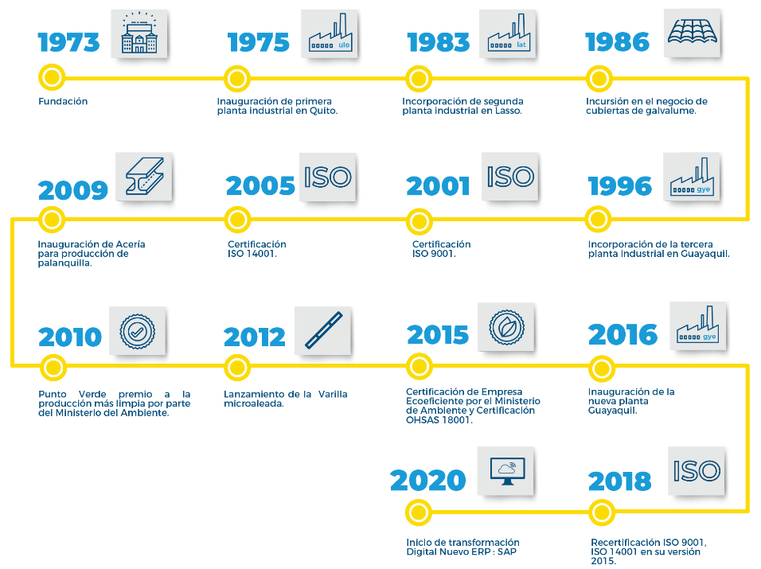

Nota. La figura muestra la evolución histórica de la empresa NOVACERO desde 1973 hasta el año 2018. Fuente: (Novacero, 2023). Elaboración propia

#### 2.1.2. Misión

La misión de NOVACERO S.A. es: “Entregar la más amplia gama de ´productos y soluciones de acero que brinden confianza y generen valor a nuestros clientes, colaboradores y la comunidad en forma sostenible (Novacero, 2023).

#### 2.1.3. Visión

La visión de NOVACERO es “Liderar la industria del acero innovando y construyendo un futuro sostenible” (Novacero, 2023).

#### 2.1.4. Valores corporativos

Entre los valores corporativos de la empresa NOVACERO (2023), se destacan los siguientes:

* Cumplimiento
* Aprendizaje
* Proactividad
* Actitud positiva

#### 2.1.4. Objetivo empresarial

La empresa NOVACERO (2023), tiene establecido como objetivo empresarial lo siguiente:

Lograr impactar de manera positiva en las personas, nuestros clientes y el entrono que los envuelve, basándonos en los principios y valores empresariales que nos permitan mantener elevados niveles de integridad (Novacero, 2023).

Además del objetivo empresarial, NOVACERO (2023), establece los pilares estratégicos que son los siguientes:

* Fortalecimiento de su capacidad empresarial
* Profundización en los mercados enfocados a los clientes
* Obtener rentabilidad en sus operaciones
* Transcendencia en la empresa como negocio

#### 2.1.5. Política empresarial

La empresa NOVACERO (2023), tiene establecido como política empresarial 3 normas que se detallan en la siguiente figura:

Figura   
Política empresarial NOVACERO S.A.

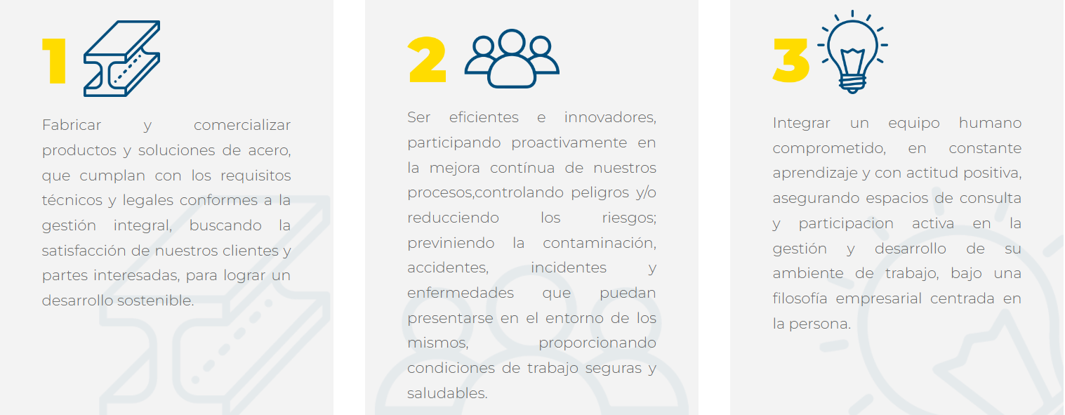

Nota. La figura muestra la política empresarial de la empresa NOVACERO. Fuente: (Novacero, 2023). Elaboración propia.

#### 2.1.6. Ubicación

NOVACERO posee tres plantas de producción y tres oficinas de comercialización en distintos lugares del Ecuador, como se detalla en la siguiente figura:

Figura   
Ubicación oficinas y planta NOVACERO S.A.

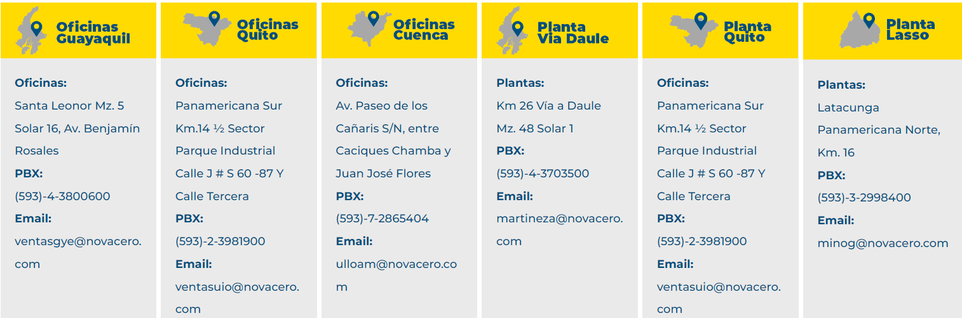

Nota. La figura muestra la ubicación de las oficinas y de la planta de Producción de la empresa NOVACERO. Fuente: (Novacero, 2023). Elaboración propia

#### 2.1.6. Productos

NOVACERO posee diversas líneas y productos en su portafolio de productos, como se describe en la siguiente tabla:

Tabla   
Portafolio de productos NOVACERO (2023)

|  |  |
| --- | --- |
| Líneas | Productos |
| Varillas de refuerzo | Varilla Micro aleada  Sistemas de anclaje Helicoidal  Mallas electro soldadas  Estribos  Columnas electro soldadas  Varilla Trefilada |
| Cubiertas y Paredes metálicas | Dura techo  Estil panel  Nova teja  Nova zinc |
| Estructuras Metálicas y Mixtas | Tubería Estructural  Perfiles Estructurales  Nova losa (Placas Colaborantes)  Vigas Soldadas |

Nota. Fuente: (Novacero, 2023) Elaboración propia.

#### 2.1.5. Estructura organizacional

NOVACERO S.A, cuenta con un Organigrama Gerencial el cual se encarga de las distintas plantas, áreas y departamentos que la integran como se detalla en la siguiente figura

Figura   
Organigrama Gerencia NOVACERO

Nota. La figura muestra la división administrativa de la empresa NOVACERO a nivel nacional, donde se establecen las gerencias por zonas y por oficinas, así como delimita el departamento de comercio Exterior y su responsable. Fuente: (Novacero, 2023). Elaboración propia.

Figura   
Estructura del departamento de Comercio Exterior

***Nota.*** La figura permite observar la estructura organizacional del departamento de Comercio Exterior. Elaboración propia.

#### 2.1.6. Procesos de comercio exterior

El Departamento de COMEX es responsable de la provisión logística y coordinación interna de todos los materiales importados

El proceso inicia con la creación de una Solicitud de pedido por parte del Departamento que realiza el requerimiento generalmente en nuestro caso es el Departamento de Planificación, con esta información se envían las cotizaciones a los proveedores del exterior calificados a fin de definir la mejor alternativa en calidad, tiempo de entrega forma de pago y precio de compra.

Una vez definidas las condiciones de negociación se firma un contrato, factura proforma, nota de venta en el que detallan todas las condiciones de la compra venta como normativa técnica, fecha de entrega, precio y características del material como peso condiciones de entrega entre otras.

Una vez arribado el material a puerto de destino se coordina la nacionalización de este ante la Aduana y la logística interna para su transporte interno a cada una de nuestras plantas de producción.

Como parte final del proceso se asignan los costos indirectos de importación a cada orden y se procede al ingreso del material al inventario de la compañía

### 2.3. Análisis de resultados

#### 2.3.1. Presentación de los resultados de la investigación

La entrevista se aplicó a los 5 integrantes del departamento de comercio exterior, cuyas respuestas por pregunta son las siguientes:

**Pregunta 1. ¿Está definido el proceso del departamento de Comercio exterior en un manual de que este acorde a sus necesidades actuales? Explique.**

Tabla   
Respuestas a la pregunta 1. Entrevista.

|  |  |
| --- | --- |
| Entrevistado | Respuesta |
| ACE-DS | No hay un manual en donde se detallen las actividades y funciones que deben realizar los integrantes del área de Comercio Exterior. |
| ACE-DG | NO, porque en el proceso que manejo falta incrementar el manejo de crédito tributario. |
| ACE-AO | No existe un manual detallado donde se explique paso a paso las necesidades del departamento de comercio exterior |
| ACE-PG | No, el proceso no se encuentra debidamente definido en ningún documento |
| JCE-AA | Actualmente se maneja la información en procesos, guías de funciones, pero no se dispone de un manual integrado |

Nota: Elaboración propia

**Análisis e interpretación**

En las entrevistas se indica que no existe un manual de procesos adaptados a las necesidades actuales del Departamento de Comercio Exterior.

Esto implica que no estén establecidos las actividades, funciones, responsabilidades del área y por puesto de trabajo, además de hacer imperativo la creación del manual de forma inmediata.

**Pregunta 2. ¿La empresa le ha capacitado sobre los procesos que debe seguir para cumplir a cabalidad su puesto en el departamento de comercio Exterior?**

Tabla   
Respuestas a la pregunta 2. Entrevista.

|  |  |
| --- | --- |
| Entrevistado | Respuesta |
| ACE-DS | Considero que se debe impartir mayor capacitación en el uso de las herramientas para el proceso de importación y exportación como ECUAPASS y SAP. |
| ACE-DG | No, falta capacitación para el manejo de crédito tributario y un curso de importación y exportación. |
| ACE-AO | Se recomienda mayor capacitación por cada puesto de trabajo y realizar manuales de funciones donde se explique a detalle los procesos de la empresa |
| ACE-PG | No se han realizado cursos de capacitación que ayuden a mejorar el proceso del departamento. |
| JCE-AA | Si, esta capacitación se ha venido dando de persona a persona en función de cada puesto de trabajo |

Nota: Elaboración propia

**Análisis e interpretación**

De forma general, se establece que no ha existido una capacitación adecuada de los puestos de trabajo, ni de las herramientas que se requieren para la realización adecuada de cada cargo.

Estos resultados demuestran la necesidad del personal de establecer un manual de procesos que detallen las funciones que deben realizar para cumplir a cabalidad las tareas asignadas.

**Pregunta 3. ¿El personal que labora en el departamento de Comercio Exterior conoce a cabalidad sus funciones, responsabilidades y delimitaciones?**

Tabla   
Respuestas a la pregunta 3. Entrevista.

|  |  |
| --- | --- |
| Entrevistado | Respuesta |
| ACE-DS | Se debe contar con manuales detallando las funciones a realizar de acuerdo al perfil que ocupa la persona dentro del área, de tal manera se eviten reprocesos y se mejore la comunicación entre compañeros. |
| ACE-DG | Falta aclarar las responsabilidades de cada cargo. |
| ACE-AO | Se recomienda realizar manuales de funciones actualizados donde se detalle desde donde hasta donde se considera la responsabilidad de cada persona en el equipo de comercio exterior |
| ACE-PG | Cada miembro del departamento se desenvuelve en base a necesidades que surgen sin tener especificadas funciones claras, lo que dificulta el correcto desempeño del departamento. |
| JCE-AA | A pesar de que no se dispone de un manual el personal conoce sus funciones y responsabilidades para cada puesto de trabajo |

Nota: Elaboración propia

**Análisis e interpretación**

Los entrevistados mencionan, que, si bien conocen lo que deben hacer en su puesto de trabajo, existen momentos en que deben improvisar, pues no está definidos varios procesos en el departamento.

Esto demuestra la necesidad del levantamiento de un manual de procesos que defina los procedimientos del departamento de Comercio Exterior, para que las acciones y funciones de los empleados se basen en las responsabilidades y delimitaciones que les corresponde.

**Pregunta 4. ¿Tiene o ha tenido problemas en su puesto de trabajo porque no estaba establecido en su totalidad el proceso a seguir para ciertos acontecimientos?**

Tabla   
Respuestas a la pregunta 4. Entrevista.

|  |  |
| --- | --- |
| Entrevistado | Respuesta |
| ACE-DS | Al no contar con un manual donde se detallen los procesos y políticas a seguir, existe el riesgo de que los puestos de trabajo no realicen de manera adecuada las actividades y su desempeño se vea afectado |
| ACE-DG | Si, porque no se tiene definido las funciones y delimitación de cada cargo. |
| ACE-AO | Se debería contar con manuales donde se explique alternativas a posibles eventualidades dentro del departamento de comercio exterior |
| ACE-PG | Si, existen varias complicaciones entre el departamento lo que conlleva los mismos problemas con los demás departamentos por el tema de los procesos no establecidos. |
| JCE-AA | Cuando existen cambios de personal o ascensos se dan este tipo de problemas ya que no existe una guía como un manual |

Nota: Elaboración propia

**Análisis e interpretación**

Los resultados demuestran que, dentro del departamento de comercio exterior, existen inconvenientes de diverso tipo dado que no existen funciones y procesos definidos.

Esto demuestra una vez más la necesidad imperiosa de levantar un manual de procesos adecuado a las necesidades y actividades que el departamento realiza.

**Pregunta 5. ¿Podría indicarme cual es el proceso que maneja comercio exterior actualmente de principio a fin y en que puesto de trabajo usted se desenvuelve?**

Tabla   
Respuestas a la pregunta 5. Entrevista.

|  |  |
| --- | --- |
| Entrevistado | Respuesta |
| ACE-DS | Me encargo de las importaciones y exportaciones del área. Por un lado, realizo las importaciones de repuestos, insumos y maquinaria desde que inicia la generación del pedido de compra hasta que se realiza el seguimiento desde que sale el material de origen hasta que llega a Ecuador, posterior se realiza el proceso de aduana y finaliza con la entrega en planta. En el caso de las exportaciones inicia desde la solicitud de pedido hasta la coordinación de entrega del material y finaliza con la regularización del trámite. |
| ACE-DG | Arriba los materiales a planta, se solicita a nuestro agente de aduana la liquidación de gastos con todos los respaldos, se valida la información (se completa la liquidación de ser necesario), realizada esta comprobación se sube al sistema todos los gastos que genera la nacionalización de la carga al igual que los aranceles. Se confirma que cuadren todos los valores para solicitar el ingreso del material a la planta |
| ACE-AO | En mi responsabilidad está el proceso de importación de materia prima y reciclados, donde se realiza todo el proceso de importación de cada material desde seguimiento de la orden de compra hasta la entrega del material en bodegas de cada planta |
| ACE-PG | El proceso inicia con las solicitudes de cotizaciones de materiales, en adelante debería ser la compra hasta el punto en que tengo conocimiento. |
| JCE-AA | El Departamento de COMEX es responsable de la provisión logística y coordinación interna de todos los materiales importados |

Nota: Elaboración propia

**Análisis e interpretación**

En el caso de esta pregunta cada uno tiene una respuesta diferente pues asimilan su puesto de trabajo, pero desconocen todo el proceso del Departamento para cumplir con los objetivos empresariales definidos. Este factor afecta directamente en la competitividad del departamento.

**Pregunta 6. ¿Qué aspectos considera debe mencionarse en el manual de comercio exterior que requiera su cargo?**

Tabla   
Respuestas a la pregunta 6. Entrevista.

|  |  |
| --- | --- |
| Entrevistado | Respuesta |
| ACE-DS | Debe contener las responsabilidades, funciones y delimitaciones de cada puesto de trabajo, para que todos los miembros del área conozcan a exactitud los procesos que deben desarrollar para que la empresa mayor eficiencia y eficacia. |
| ACE-DG | El manejo de crédito tributario. |
| ACE-AO | El paso a paso del proceso de importación por cada línea, es decir el proceso de importación de materia prima, de reciclados y de material de reventa  Delimitar responsabilidades por cada línea de importación para que el material llegue completo y en el tiempo solicitado por el área de planificación |
| ACE-PG | Debe mencionarse el proceso integro desde la cotización hasta el tema de liquidaciones, mismos que no están definidos. |
| JCE-AA | Al tratarse de documentos obligatorios de presentación ante la Aduana se encuentran definidos |

Nota: Elaboración propia

**Análisis e interpretación**

Los resultados muestran que la estructura que debe contener el manual de procesos es todas las actividades que realiza el departamento desde la cotización hasta la liquidación de los materiales importados. Además, debe contener un detalle de las responsabilidades, limitaciones para dejar en claro las funciones.

El manual de procesos de Comercio Exterior permitirá al personal del departamento de Comercio Exterior orientarlos sobre los detalles del proceso, lo que mejorará el desempeño de cada cargo y por lo tanto el rendimiento grupal del departamento.

**Pregunta 7. ¿Cuáles son los documentos que manejan dentro del proceso de Comercio Exterior?**

Tabla   
Respuestas a la pregunta 7. Entrevista.

|  |  |
| --- | --- |
| Entrevistado | Respuesta |
| ACE-DS | * Factura del exterior * Lista de empaque * Certificado de origen / EUR1 (de acuerdo al origen del material) * Certificado de calidad (si aplica) * Aplicación de seguro * Conocimiento de embarque (BL-AWB-CPI) * Orden de compra (Importación/Exportación) * DAI/DAE * Liquidación de aduana * Liquidación de gastos importación/exportación * Facturas locales |
| ACE-DG | -SOLPED (Requerimiento de compra por parte de los usuarios)  - Orden de Compra  - DAI  - Liquidación  - Facturas locales y del Exterior. |
| ACE-AO | Documentos de embarque:  Factura  Packing List  Certificado de origen/ EUR.1 (dependiendo el origen del material)  Certificados de calidad  BL / AWB / CPI (dependiendo el tipo de transporte que se utilice)  Aplicación de seguro  Documentos internos o de aduana:  Liquidación aduanera  DAI  Pedido SAP  Facturas de costos indirectos de importación  Condiciones ingresadas en SAP  Liquidación de gastos |
| ACE-PG | No tengo claros los documentos que se manejan. |
| JCE-AA | Una vez se defina el manual sería importante contar con una capacitación y difusión adecuada que evite repetir trabajos principalmente |

Nota: Elaboración propia

**Análisis e interpretación**

Los resultados muestran que tienen diversos conceptos con respecto a los documentos que manejan dentro del departamento, lo que es una cuestión importante pues una omisión documental puede causar multas, retrasos e incluso perdida de la mercadería en el proceso de nacionalización de los productos que se importa.

Estos resultados muestran la necesidad imperiosa de determinar un manual de procesos sobre todo para la nacionalización de productos pues desconocen a cabalidad toda la documentación que en este proceso está implícito.

**Pregunta 8. ¿Considera usted que requiere una capacitación sobre el manual de procesos para el departamento?**

Tabla   
Respuestas a la pregunta 8. Entrevista.

|  |  |
| --- | --- |
| Entrevistado | Respuesta |
| ACE-DS | Es importante que cada uno de los miembros del departamento reciba una capacitación en donde conozcan los procesos a seguir y cuáles son las funciones a desempeñar para manejando adecuadamente la información y actividades. |
| ACE-DG | Si |
| ACE-AO | Considero que se deben hacer actualizaciones o mejoras y así tener mejores manuales de procesos donde se detalle responsabilidades |
| ACE-PG | Si, se debe realizar una capacitación con suma importancia para definir procesos. |
| JCE-AA | Efectivamente esta herramienta serviría de ayuda para la definición adecuada de tareas, responsabilidades permitiendo que el proceso fluya al mejor costo posible para la compañía considerando que en Comercio Exterior “Tiempo es dinero” |

Nota: Elaboración propia

**Análisis e interpretación**

En esta pregunta todo el personal del departamento de Comercio Exterior estuvieron de acuerdo que requieren una capacitación sobre los procesos que están implicados en el área y en su cargo.

Esto muestra la necesidad que tiene el personal de conocer todo el proceso de forma clara y adecuada para poder desempeñar su cargo y funciones adecuadamente.

**Pregunta 9. ¿Está de acuerdo en que la empresa debe realizar un manual de procesos del Departamento de Comercio Exterior? Explique.**

Tabla   
Respuestas a la pregunta 9. Entrevista.

|  |  |
| --- | --- |
| Entrevistado | Respuesta |
| ACE-DS | Si estoy de acuerdo, ya que al contar con un manual se tiene mayor control de las actividades realizadas por el equipo, permite mejorar la comunicación, definir funciones, delimitar responsabilidades, ahorrar tiempo en los procesos y reducir costos. |
| ACE-DG | Se debería aclarar, porque el proceso ya existe. |
| ACE-AO | Estoy de acuerdo ya que cada área de la empresa debe llevar un orden en sus actividades y eso se logrará con manuales de procesos actualizados donde se detalle cada actividad por cada miembro del equipo |
| ACE-PG | Si, se debe contar con un manual para definir procesos y funciones de manera adecuada y mejorar las actividades del departamento. |
| JCE-AA |  |

Nota: Elaboración propia

**Análisis e interpretación**

Todo el personal está de acuerdo con la creación de un manual de procesos para determinar las responsabilidades de cada cargo, con sus respectivas, funciones, actividades y delimitaciones.

La implementación de este manual será de gran apoyo a la gestión del departamento pues a través de este se aclarará responsabilidades para cada cargo, además que delimitará el cumplimiento de actividades para cada fase.

Este manual se apoya en el análisis PEST de la empresa puesto que la puede ocupar como una herramienta que analiza los múltiples frentes con los que se encuentra rodeado la empresa, por ejemplo, le permitirán al departamento que los posibles clientes vean a la empresa como una opción accesible y confiable con la que puedan obtener un proveedor confiable con precios justos y productos de calidad.

Analizar los tratados de libre comercio como parte de un análisis político externo a la empresa le puede ayudar al departamento de comercio exterior a estar alerta ante las oportunidades de venta que se generen en territorio extranjero aprovechando el no cobro de tasas o impuestos.

### 2.4. FODA

#### 2.4.1. Análisis del FODA

Se presenta el análisis de la matriz FODA del departamento de comercio exterior de NOVACERO S.A.

##### 2.4.1.1. Fortalezas

* **F1. Trayectoria:** La empresa posee trayectoria en el mercado nacional de la industria del acero lo que genera un ambiente de confianza con los clientes del exterior que requieren sus productos.
* **F2. Stock De Productos:** Poseer en stock múltiples productos hace que estos sean atractivos en el mercado internacional.
* **F3: Productos de calidad:** Novacero llena las expectativas del cliente cumpliendo con los estándares de calidad.
* **F4: Certificaciones Internacionales:** Estar certificada bajo las normas NTE INEN, ISO 9001, OHSAS posicionan a NOVACERO como empresa con compromiso ambiental, la producción de acero certificado cumpliendo con las normas de seguridad vigentes aseguran comercializar un producto de altísima calidad.
* **F5: Logística:** Ventajas logísticas de exportación al tener plantas ubicadas en sectores estratégicos del país.

#### 2.4.1.2. Debilidades

* **D1. Página Web:** No poseer una página web con soporte de ventas en diversos idiomas.
* **D2. Falta de capacitación:** La falta del manual de procesos que se actualice con el tiempo impide ampliar los conocimientos de los colaboradores en las diferentes áreas de desempeño del departamento.
* **D3. Poca Publicidad:** La falta de promoción en el mercado internacional provoca el desconocimiento de la marca y sus productos.
* **D4. Cartera Vencida:** Dificultades en la recuperación de cartera de clientes.
* **D5. Indicadores Financieros:** Falencias en la utilización de indicadores financieros afectan la comercialización del producto en períodos clave del año.

##### 2.2.1.3. Oportunidades

* **O1. Tendencias De Construcción:** Cambios en la tendencia en la rama de la construcción hacen más frecuente el uso del acero para la edificación de las estructuras de viviendas y edificios.
* **O2. Mercados Internacionales:** Apertura de nuevos mercados internacionales.
* **O3. Bajo costo de la materia prima:** Aprovechar los costos de la materia prima cuando esta baje para generar mayor capacidad de producción con su respectiva rentabilidad.
* **O4. Fidelidad de los actuales clientes por la calidad del producto:** Seguir innovando los productos de forma constante en la calidad y resistencia del acero.
* **O5. Poca competencia a nivel industrial**: la escasez de competidores directos a nivel industrial es un factor a aprovechar para posicionarse en el mercado local e internacional.

##### 2.4.1.4. Amenazas

* **A1. Escasez de Materia Prima:** La escasez de materias primas o componentes puede deberse a desajustes temporales entre oferta y demanda.
* **A2. Precio Elevados del acero:** El alza del acero está directamente relacionada con la crisis sanitaria y económica mundial como ocurrió en el año 2020 desatada por la pandemia del Covid-19
* **A3. Precios bajos de la competencia:** Aumento de las exportaciones con precios en el mercado más bajos del valor promedio estimado.
* **A4. Normativa Internacional:** Regulaciones, normativas y leyes internacionales pueden disminuir el flujo de las exportaciones esperadas.
* **A5. Competencia Desleal:** Competidores directos con productos de menor calidad con igual o mayor portafolio de productos.

#### 2.4.2. Matriz del FODA

|  |  |  |  |  |
| --- | --- | --- | --- | --- |
| **FORTALEZAS (+)** | |  | **OPORTUNIDADES (+)** | |
| F1 | Trayectoria |  | O1 | Tendencias de construcción |
| F2 | Stock de productos |  | O2 | Mercados internacionales |
| F3 | Productos de calidad |  | O3 | Bajo costo de la materia prima |
| F4 | Certificaciones internacionales |  | O4 | Fidelidad de los clientes |
| F5 | Logística |  | O5 | Poca competencia a nivel local |
|  |  |  |  |  |
| **DEBILIDADES (-)** | |  | **AMENAZAS (-)** | |
| D1 | Página web |  | A1 | Escasez de materia prima |
| D2 | Falta de capacitación |  | A2 | Precios elevados del acero |
| D3 | Poca publicidad |  | A3 | Precios bajos en la competencia |
| D4 | Cartera vencida |  | A4 | Normativa internacional |
| D5 | Indicadores financieros |  | A5 | Competencia desleal |

Figura   
Matriz FODA

Nota. En la figura se detalla el análisis FODA del departamento de Comercio Exterior de la empresa NOVACERO. Elaboración propia.

### 2.5. PEST

Figura   
Análisis PEST

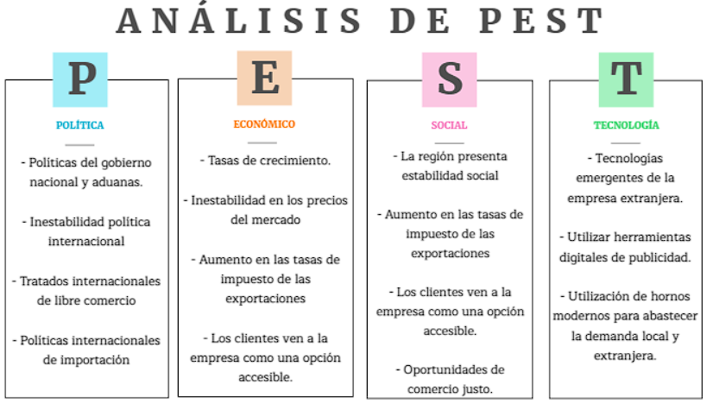

Nota: Elaboración propia

# CAPITULO III

## PROPUESTA

### 3.1. Tema

Desarrollar un manual de procesos para el departamento de comercio exterior de la empresa NOVACERO S.A.

### 3.2. Antecedentes

La empresa NOVACERO S.A. es una de las empresas más grandes del Ecuador, dentro de su línea industrial tiene requerimientos de materia prima que viene del exterior para lo cual ha creado el departamento de Comercio Exterior; sin embargo al aplicar los instrumentos investigativos se ha detectado que las funciones, responsabilidades y delimitaciones no están siendo claramente definidas; por lo que la presente investigación presenta a continuación un manual de proceso adaptado a los requerimientos actuales de la empresa.

### 3.3. Desarrollo de la Propuesta

A continuación, se detalla el Manual de Procesos para el Departamento de Comercio Exterior:



**MANUAL DE PROCESOS**

**DEL**

**DEPARTAMENTO DE COMERCIO EXTERIOR**

MARZO 2023

Índice de los procesos

SELECCIÓN DE PROVEEDORES EN EL EXTERIOR 83

1. Objetivo 83

2. Alcance 83

3. Glosario de términos 83

4. Descripción del Proceso 84

5. Reglas establecidas 90

6. Firmas de responsabilidad 90

COMPRA EXTERIOR 92

1. Objetivo 92

2. Alcance 92

3. Glosario de términos 92

4. Descripción del Proceso 93

5. Reglas establecidas 100

6. Firmas de responsabilidad 100

PROCESO DE EMBARQUE Y NACIONALIZACIÓN 102

1. Objetivo 102

2. Alcance 102

3. Glosario de términos 102

4. Descripción del Proceso 103

5. Reglas establecidas 107

6. Firmas de responsabilidad 108

EVALUACIÓN DE PROVEEDORES EN EL EXTERIOR 110

1. Objetivo 110

2. Alcance 110

3. Glosario de términos 110

4. Descripción del Proceso 110

5. Reglas establecidas 114

6. Firmas de responsabilidad 114

|  |  |  |  |  |  |  |  |  |  |
| --- | --- | --- | --- | --- | --- | --- | --- | --- | --- |
|  | | | | SELECCIÓN DE PROVEEDORES EN EL EXTERIOR | | | | | |
| **Código** | | **Versión** | **Fecha E. Vigencia** | | **Página** |
| LE.GA.PR.002 | | 2 | 30/3/2023 | |  |
| **Proceso**: Selección de proveedores en el exterior | | | | | | | | | |
| 1. Objetivo  Garantizar una adecuada selección de proveedores del exterior, para mantener alianzas estratégicas con aquellos proveedores que cumplen con los estándares de calidad, tiempo y costo que requiere NOVACERO. | | | | | | | | | |
| 2. Alcance  Aplica a nivel nacional, desde la validación del requerimiento hasta la solicitud de creación del proveedor cuando sea necesario o al proceso de Compras del Exterior. | | | | | | | | | |
| 3. Glosario de términos | | | | | | | | | |
| **Término / Abreviatura** | | | **Definición** | | | | | | |
| **Accesorios** | | | Elemento complementario usado en la instalación de nuestros productos. | | | | | | |
| **Firm-bid** | | | Oferta en firme presentada por la compañía para la compra de una materia prima. | | | | | | |
| **Materia prima** | | | Todos los elementos que forman parte integrante del producto terminado y que pueden asignarse a unidades físicas específicas. | | | | | | |
| **Suministros (insumos)** | | | Elementos que, aunque no intervienen directamente en el producto terminado son indispensables dentro del proceso de manufactura. | | | | | | |
| **Reventa** | | | Compra de materiales que ocasionalmente se venden cuando se presentan las necesidades | | | | | | |
| 4. Descripción del Proceso | | | | | | | | | |
| **No.** | **Nombre de la actividad** | **Responsable** | | | **Descripción de la actividad** | | | **Registro** | |
| **1** | **CALIFICACIÓN A PROVEEDOR** | | | | | | | | |
| 1.1 | Validar requerimiento | Asistente de comercio exterior | | | Se accede al sistema SAP a la transacción ME5A, se coloca el grupo de compras correspondiente, luego de ello se ejecuta el reporte en el cual se despliegan las solpeds pendientes posteriormente se valida el Material, la fecha y la cantidad requerida. Si el requerimiento presenta alguna inconsistencia ir a la actividad "Solicitar corrección a usuario solicitante", de lo contrario continúa la actividad "Solicitar cotizaciones". | | |  | |
| 1.2 | Solicitar corrección a usuario requirente | Asistente de comercio exterior | | | En caso de que la información del requerimiento presente algún error, se indica por correo electrónico que se debe realizar una corrección de información bien sea a los solicitantes del área de Planificación para el caso de Materias Primas o para insumos, repuestos y otros a los usuarios responsables, retornando a la actividad de "Validar requerimiento". | | | Correo electrónico de solicitud de corrección | |

|  |  |  |  |  |
| --- | --- | --- | --- | --- |
| 1.3 | Solicitar cotizaciones | Asistente de comercio exterior | Cuando la información del o las solicitudes de pedidos se encuentran correctos, se procede a contactar al proveedor y se envía un detalle de la necesidad de compra a través de correo electrónico, se indican los materiales o insumos, las cantidades y el plazo requerido; se adjuntan las especificaciones técnicas y características que deben poseer los materiales o insumos a importar. Al tratarse específicamente de solicitudes de cotización de Materias Primas se enviará la Solicitud de Cotización de Compra de Materia Prima. | Solicitud de  cotización de  compra de materia  prima |
| 1.4 | Verificar si la cotización es de un nuevo proveedor | Asistente de comercio exterior | Para proceder con la compra de materiales según la necesidad se identifica si la cotización corresponde a un proveedor con el cual ejecutaron compras anteriormente. Si no existe relación con el proveedor del cual se requieren los materiales, se direcciona a la actividad "Calificar a proveedor", de lo contrario, se direcciona a la actividad "Distinguir si existen varios proveedores calificados". |  |

|  |  |  |  |  |
| --- | --- | --- | --- | --- |
| 1.5 | Calificar al proveedor | Asistente de comercio exterior | Cuando no se ha realizado compras anteriores con el proveedor, en él se ejecuta la calificación en función a los Criterios definidos a continuación: Además, se solicita a los aspirantes a ser proveedores los siguientes requisitos: Cuando se considere necesario, se solicitarán muestras del material ofertado, en un pedido de prueba, el mismo que será evaluado por las plantas quienes emitirán un informe de cumplimiento de los requisitos del producto. Una vez aprobado el material del pedido en prueba, el aspirante a proveedor pasa a formar parte de la Lista de Proveedores Evaluados. |  |
| 1.6 | Distinguir si existen varios proveedores calificados | Asistente de comercio exterior | Se determina si existe más de un proveedor en la lista. En caso de existir varios proveedores ir a "Determinar proveedor calificado", de lo contrario ir a "Determinar tipo de material a adquirir". |  |

|  |  |  |  |  |
| --- | --- | --- | --- | --- |
| 1.7 | Determinar un proveedor calificado | Asistente de comercio exterior | Con las cotizaciones de los proveedores se procede a registrar la información en un Comparativo de Precios, para contrastar la información y reflejar los puntajes obtenidos de acuerdo con los criterios de Selección del proveedor. Aquellos proveedores que se adapten a las necesidades de NOVACERO, serán considerados como finalistas para la ejecución de la compra |  |
| 1.8 | Determinar el tipo de material | Asistente de comercio exterior | Al contar con la información de los posibles proveedores, se determina el tipo de material a adquirir, para continuar con el proceso: Si se trata de Insumos ir a actividad "Requerir aprobación a gerencia técnica". Si se trata de Repuestos, continúa la actividad "Verificar si proveedor se encuentra creado". |  |
| 1.9 | Requerir aprobación a gerencia técnica | Asistente de comercio exterior | Si lo que se requiere es la aprobación para adquisición de Insumos se solicita la aprobación a la Gerencia Técnica, basándose en el Acta del Plan Maestro de Insumos de Acería y las Especificaciones de Insumos de Acería |  |

|  |  |  |  |  |
| --- | --- | --- | --- | --- |
| 1.10 | Validar información de insumos de acería | Gerente técnico | Al tratarse de insumos de acería, se analiza la información para determinar el proveedor a contratar, que cumpla con las Especificaciones técnicas. |  |
| 1.11 | Solicitar actualización de información de proveedores | Gerente técnico | En caso de requerir algún ajuste en la información de los proveedores, se solicita que se ejecuten los cambios con nuevas cotizaciones o nuevos proveedores, retornando el proceso a la actividad "Solicitar cotizaciones". |  |
| 1.12 | Aprobar proveedor según comparativo | Gerente técnico | Si la información de los proveedores está acorde a las necesidades se procede a aprobar la compra y se firma el comparativo de proveedores con la designación validada. |  |
| 1.13 | Solicitar aprobación a gerencia de cadenas de abastecimiento | Asistente de comercio exterior | Para el caso en que se requiere un proveedor para Materia Prima, Reventa, Chatarra y/o Residuos, se solicita aprobación a la Gerencia de Cadenas de Abastecimiento, se coloca una reunión para presentar la información de los posibles proveedores. |  |

|  |  |  |  |  |  |  |  |
| --- | --- | --- | --- | --- | --- | --- | --- |
| 1.14 | Validar información de proveedores | Gerencia de cadenas de abastecimiento | | Cuando se trata de importaciones de Materia Prima, Reventa, Chatarra y/o Residuos se verifica el listado de posibles proveedores y s determina del listado, aquel que se ajusta a la necesidad actual y que cumple con las políticas de NOVACERO. Si los proveedores no cumplen con las necesidades requeridas ir a la actividad "Solicita nueva lista de proveedores", por el contrario dirigirse a la actividad "Aprobar contratación d proveedor". | | |  |
| 1.15 | Solicitar nueva lista de proveedores | Gerencia de cadenas de abastecimiento | | Cuando el proveedor no es idóneo, se pide incorporar nuevos proveedores según la características y necesidades de los materiales a adquirir, retornando a la actividad "Solicita cotizaciones" | | |  |
| 1.16 | Aprobar contratación de proveedor | Gerencia de cadenas de abastecimiento | | Una vez que se ha validado la lista de posibles proveedores que cumplan los requerimientos se procede a determinar el finalista con quien se ejecutará la contratación. | | |  |
| 1.17 | Verificar si proveedor se encuentra creado | Asistente de comercio exterior | | Se identifica en el sistema SAP a través de la transacción ME21N, si el proveedor se encuentra creado al digitar el nombre. Caso contrario se direcciona a la actividad "Solicitar creación d proveedor", de lo contrario continúa y subproceso de Compras del Exterior, culminando el proceso con el proveedor seleccionado. | | |  |
| 1.18 | Solicitar documentación | Asistente de comercio exterior | | Cuando existe la necesidad de creación de su proveedor dentro de SAP se procede a solicita los siguientes documentos, de acuerdo con el tipo de persona: a través de correo electrónico y/o llamada telefónica | | |  |
| 5. Reglas establecidas | | | | | | | |
| **ID** | **Regla de negocio** | | | | | | |
| 1 | Las compras de materiales tipos repuestos se podrán ejecutar de forma directa con el fabricante, el trader o distribuidor autorizado | | | | | | |
| 2 | Toda excepción para ejecutar compras mediante negociación directa con un proveedor será aprobada por la Gerencia de Cadenas de Abastecimiento, por lo cual no se ejecutará una calificación ni se mantendrá un comparativo | | | | | | |
| 3 | Se tramitará la compra directamente al ingresar el Pedido de aquellas solpeds que cuenten con un proveedor designado y haya sido aprobada por la Gerencia de Cadenas de Abastecimiento. | | | | | | |
| 6. Firmas de responsabilidad | | | | | | | |
| **Elaborado por:** | | | **Revisado por:** | | **Aprobado por:** | **Fecha:** | |
|  | | |  | |  | 30/03/2023 | |
| Analuisa Karen | | | Ing. Anita Arroyo | | Ing. Carlos Andrade |  | |

Figura   
Flujograma Selección de los proveedores del Exterior

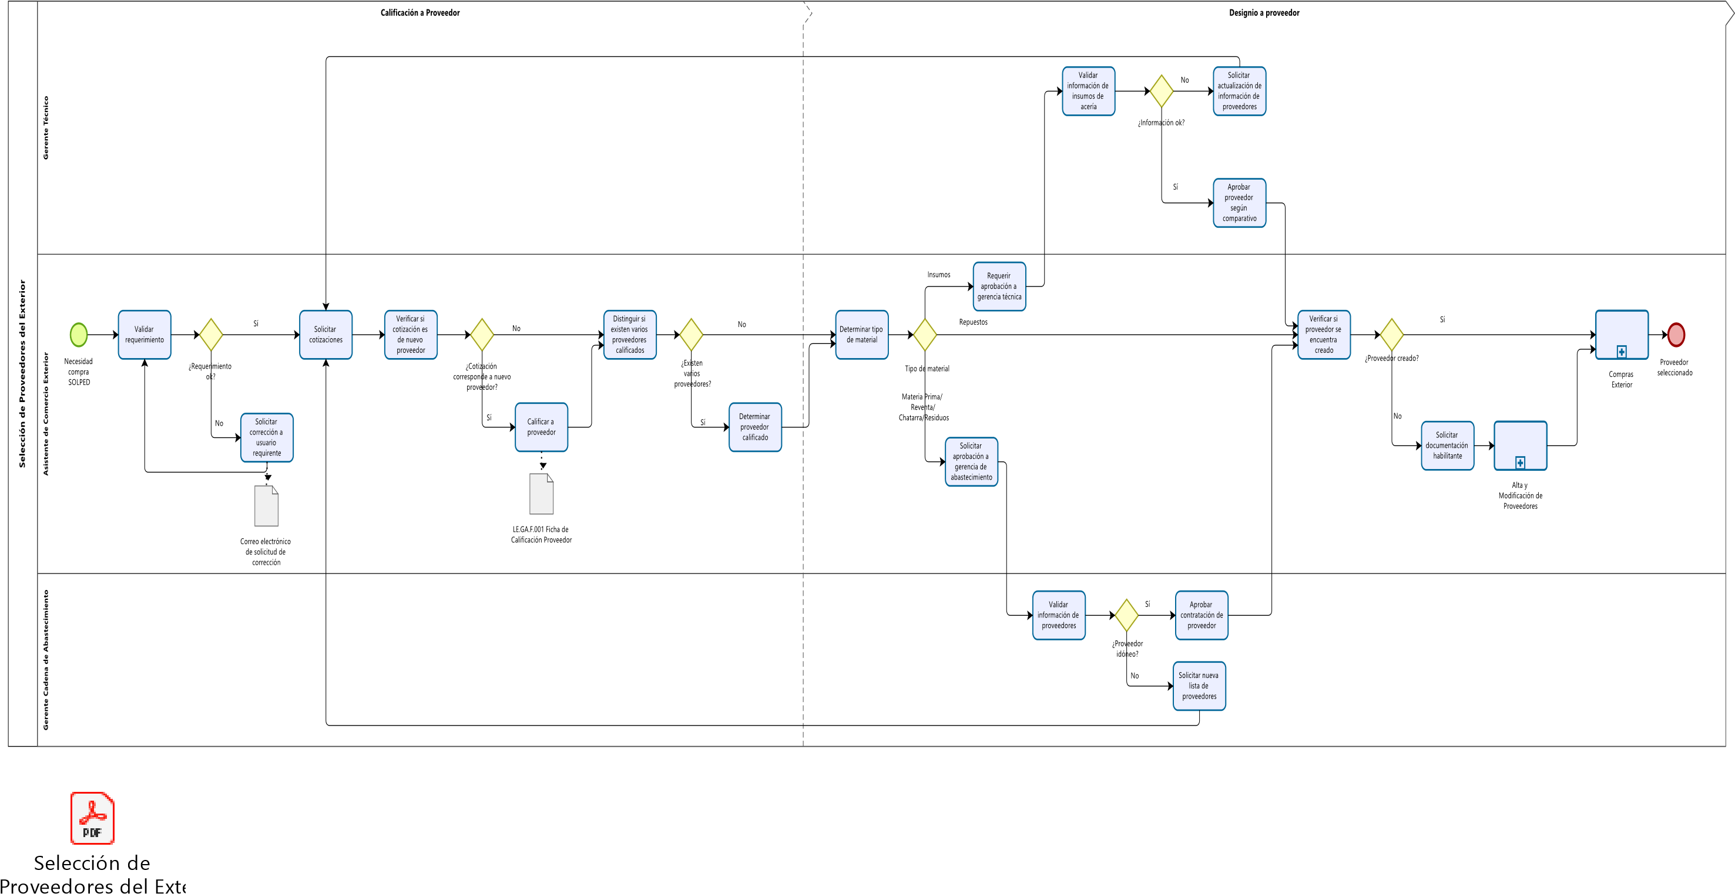

Anexo I

Solicitud de Cotización de Compra de Materias Primas

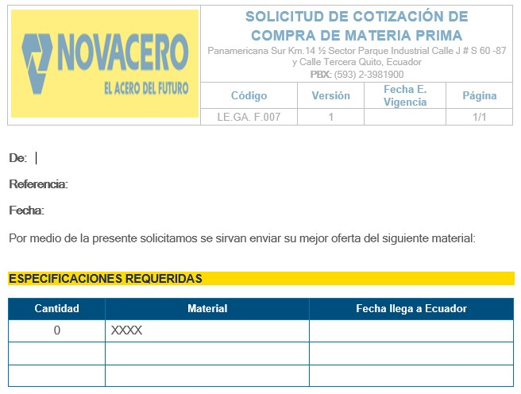

Anexo II

Ficha de Calificación de Proveedor

|  |  |  |
| --- | --- | --- |
|  | **FICHA DE CALIFICACIÓN A PROVEEDOR** | **LE.GA.F.001**  **Versión: 0**  **Vigencia: 00-00-2022** |

Proveedor:



Ruc:



Nombre de contacto:



Teléfono:



Los siguientes son los criterios para seleccionar al proveedor, cuando es la primera vez en que se adquirirán productos. Se aplica en función a la cotización.

|  |  |  |
| --- | --- | --- |
| **Criterios de Selección** | | **Característica** |
| **Evaluación tiempo de promesa de entrega** | Entrega acorde a tiempo requerido |  |
| Entrega en tiempo mayor al requerido |  |
| **Forma de Pago** | Financia |  |
| No financia |  |
| **Reputación de fábrica** | Excelente percepción |  |
| Inadecuada percepción |  |

Anexo III

Supplier Registration Form

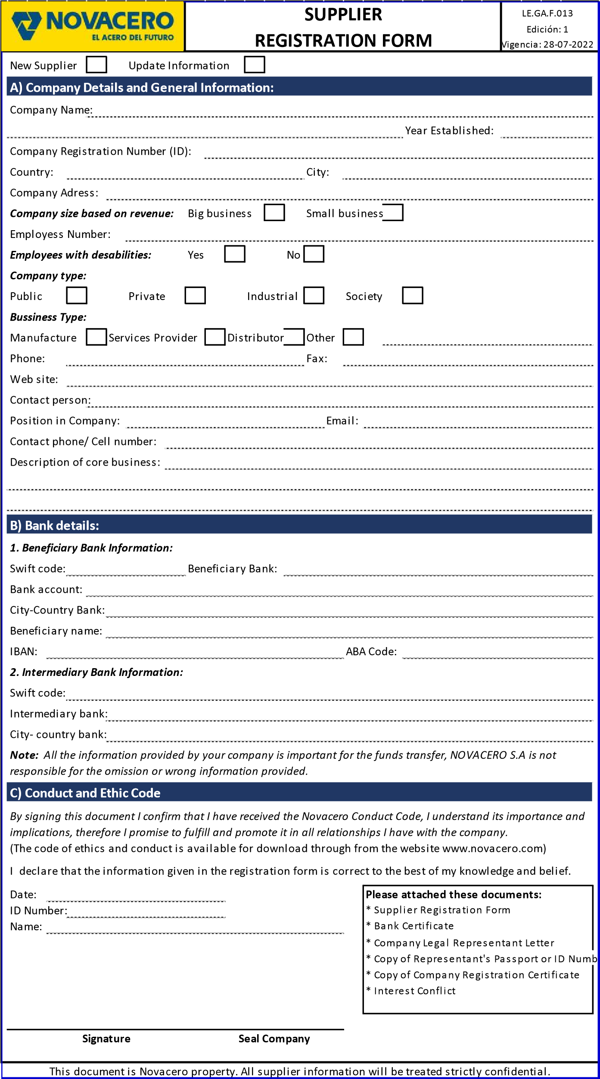

Anexo IV

**Declaración de Conflicto de Intereses**

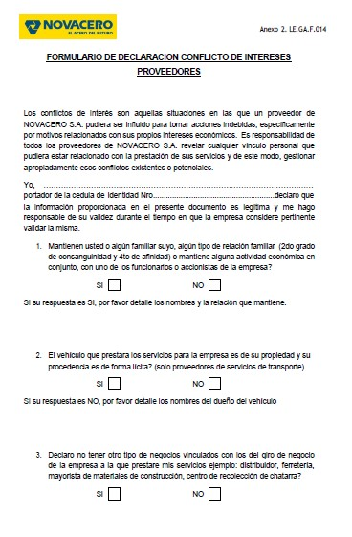**s**

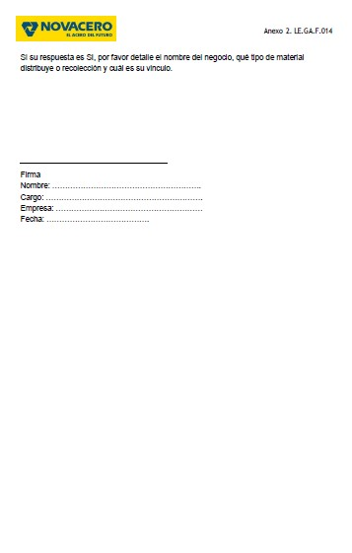

Anexo V

Código de Conducta y Ética Novacero S.A

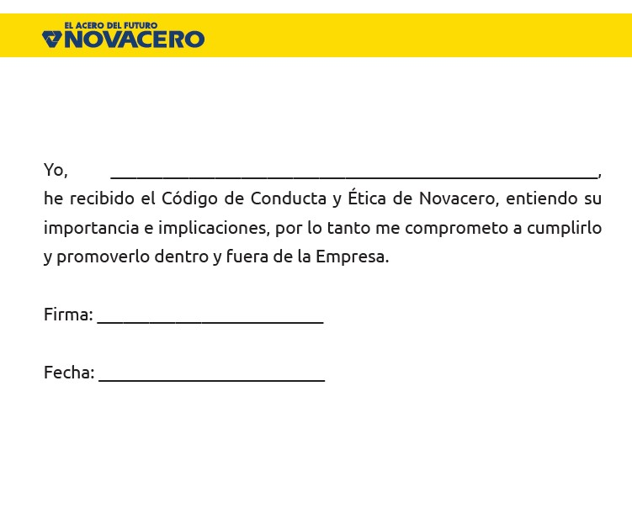

|  |  |  |  |  |  |
| --- | --- | --- | --- | --- | --- |
|  | | COMPRA EXTERIOR | | | |
| **Código** | **Versión** | **Fecha E. Vigencia** | **Página** |
| LE.GA.PR.003 | 1 | 16/06/2022 | 1/13 |
| **Proceso:** Compra Exterior | | | | | |
| 1. Objetivo  Asegurar una adecuada importación de materia prima, productos terminados, insumos, suministros, repuestos y accesorios importados para garantizar que cumplan con los requerimientos de la organización y las mejores condiciones para la empresa. | | | | | |
| 2. Alcance  Aplica a nivel nacional, desde la identificación del tipo de material hasta la comunicación del pago ejecutado al proveedor dando inicio al proceso de Embarque y Nacionalización. | | | | | |
| 3. Glosario de términos | | | | | |
| **Término / Abreviatura** | **Definición** | | | | |
| **Accesorios** | Elemento complementario usado en la instalación de nuestros productos. | | | | |
| **Firm bid** | Oferta en firme presentada por la compañía para la compra de una materia prima | | | | |
| **Materia prima** | Oferta en firme presentada por la compañía para la compra de una materia prima. | | | | |
| **Suministros (insumos)** | Todos los elementos que forman parte integrante del producto terminado y que pueden asignarse a unidades físicas específicas. | | | | |
| **Reventa** | Elementos que, aunque no intervienen directamente en el producto terminado son indispensables dentro del proceso de manufactura. | | | | |

|  |  |  |  |  |
| --- | --- | --- | --- | --- |
| 4. Descripción del Proceso | | | | |
| **No.** | **Nombre de la actividad** | **Responsable** | **Descripción de la actividad** | **Registro** |
| **1** | **REGISTRO DE COMPRAS** | | | |
| 1.1 | Identificar tipo de material | Asistente o Analista de Comercio Exterior | Al recibir la aprobación de los materiales a adquirir, se identifica el tipo:   Si se trata de Materia Prima, Accesorios o Reventa ir a la actividad "Verificar términos de negociación".  Cuando se trate de Insumos, Requerimiento específico o Repuestos continuar en "Verificar si proveedor se encuentra creado". |  |
| 1.2 | Verificar términos de negociación | Jefe de Comercio Exterior | Cuando se trata de Materia Prima, Chatarra, Residuos o Reventa, al recibir el documento formal del proveedor sea el contrato de compra, la carta de confirmación, Firm-Bid o la factura proforma se valida que el detalle de términos de negociación se encuentre alineados a la solicitud inicial, de acuerdo con las Especificaciones Técnicas para Compra de Materia Prima y Producto Terminado. Para el caso de productos de Reventa no aplica normativa técnica. |  |
| 1.3 | Solicitar corrección | Jefe de Comercio Exterior | En caso de detectar alguna inconsistencia en la información, se pide que se proceda a actualizar los datos erróneos de términos de negociación, retornando a la actividad "Validar términos de negociación". |  |

|  |  |  |  |  |
| --- | --- | --- | --- | --- |
| 1.4 | Validar características técnicas | Analista de Comercio Exterior | Cuando los términos de la negociación están correctos, se validan las características técnicas. Sí las características técnicas no están correctas se direcciona a la actividad " Solicitar corrección o aclaración a proveedor", de lo contrario continúa en la actividad "Verificar si proveedor se encuentra creado". |  |
| 1.5 | Solicitar corrección o aclaración a proveedor | Analista de Comercio Exterior | Si en la información enviada por el proveedor, no se detectan las características técnicas según lo requerido se pide corrección o aclaración de la información, retornando a la actividad "Validar características técnicas". |  |
| 1.6 | Registrar orden de compra |  | Al contar con el proveedor finalista, se accede a SAP a la transacción ME21N, y se procede a Crear el pedido de compra del exterior; para ello, se llama la información de la Solped registrada previamente, en la que consta la cantidad, código de material en caso de existir, el texto breve, la fecha prevista de entrega, el grupo de artículo, el costo estimado y el centro de costos. Luego se graba la información y se genera un número de pedido, dicho número es utilizado para continuar con los pagos y seguimiento a la importación. Al generar la orden de compra debe ser aprobada según los montos parametrizados en el sistema | Orden de Pedido |
| 1.7 | (Continua) | Analista de Comercio Exterior | conforme a la Política de Liberaciones. Así como también se alinea la compra de acuerdo con las Especificaciones Técnicas para la Compra de Suministros y Accesorios.   Si el requerimiento tiene establecido un proveedor y una cotización previa, se genera en el sistema la confirmación de pedido, por otro lado, si no se encuentra especificado un proveedor se cotiza en base a la marca/fabricante del equipo involucrado o a la información de la última compra realizada, con la cotización recibida se procede a la generación en el sistema informático de la confirmación del pedido. | Orden de Pedido |
| 1.8 | Comunicar a proveedor seleccionado | Asistente o Analista de Comercio Exterior | Se contacta telefónicamente o vía correo electrónico al proveedor seleccionado para indicar que procede la compra adjuntando el documento que formaliza los términos de compra para el caso de Materia Prima, Chatarra, Residuos y Reventa; mientras que para el caso de Insumos y repuestos se adjunta la orden de pedido.  Cuando se trata de Materia Prima y reventa se solicita al proveedor que ingrese la orden de pedido en el contrato o documento formal de la negociación. |  |

|  |  |  |  |  |
| --- | --- | --- | --- | --- |
| 1.9 | Solicitar aprobación a Gerencia de Cadenas de Abastecimiento | Jefe o Analista de Comercio Exterior | Una vez que la información se encuentra correcta para materia prima, reventa, chatarra y residuos, se carga el documento en la herramienta de firma digital, para ello se procede a sumillar el documento y posteriormente se direcciona para la aprobación de la Gerencia de Cadenas de Abastecimiento. |  |
| 1.10 | Validar documento formal de negociación | Gerente de Cadenas de Abastecimiento | Al recibir la solicitud se revisa la información, para garantizar que se encuentre de acuerdo con los términos de la negociación. Si se encuentra correcta ir a "Aprobar contrato y firmar documento, de lo contrario ir a "Solicitar corrección de información". |  |
| 1.11 | Solicitar corrección de información | Gerente de Cadenas de Abastecimiento | En caso de detectar alguna inconsistencia, se pide que se proceda con la actualización de información, retornando el proceso a la actividad "Solicitar aprobación a Gerencia". |  |

|  |  |  |  |  |
| --- | --- | --- | --- | --- |
| 1.12 | Aprobar contrato y firmar documento | Gerente de Cadenas de Abastecimiento | Cuando todo se encuentra correcto dentro del documento para el caso de materia prima, reventa, chatarra y residuos se firma la documentación a través de la herramienta de firma electrónica. | Documento firmado digitalmente |
| 1.13 | Completar formato de pronóstico de llegada | Asistente o Analista de Comercio Exterior | Una vez colocado el pedido se actualiza la información del Pronóstico de llegada en base a la información suministrada por los involucrados en el proceso de importación (Proveedores, aduana, transporte, naviera, etc.), la información se actualiza diariamente en un archivo al que tienen acceso todos los involucrados en el proceso de adquisición. | Pronóstico de llegada |
| 1.14 | Validar si se requiere otorgar anticipo | Asistente o Analista de Comercio Exterior | Una vez seleccionado el proveedor, se determina si se requiere o no otorgar un anticipo en función a las negociones efectuadas con el mismo.  Si se requiere otorgar un anticipo ir a la actividad "Registrar anticipo en sistema", de lo contrario continua en "Registrar pago de totalidad de factura". |  |

|  |  |  |  |  |
| --- | --- | --- | --- | --- |
| 1.15 | Registrar anticipo en sistema | Asistente o Analista de Comercio Exterior | Cuando se requiere otorgar un anticipo, se accede a SAP a la transacción FB60 (Insumos, Repuestos, Materia Prima) o la transacción F-47 para el caso de Activos Fijos, en ella se coloca el número de factura, la fecha de vencimiento, el proveedor, el monto parcial o total a cancelar (correspondiente a proveedores del exterior), luego de ello se guarda la información, generando un documento Ki para insumos, repuestos, reventa y materia prima. En el caso de activos fijos se genera un documento SI. |  |
| 1.16 | Registrar pago de totalidad de factura |  | Cuando se recibe la factura, conocimiento de Embarque BL, packing list o certificado, se accede a la transacción de SAP FB60 o F-47 y se procede a registrar la factura detallando el valor por la totalidad de la misma, para lo cual:  Se introduce la sociedad atada al Nombre de la empresa.  Colocar el acreedor  Fecha de factura  Importe  Cta. mayor  Se registra la información de forma preliminar. |  |
| 1.17 | Generar reporte de anticipos y/o pagos de totalidad | Jefe de Comercio Exterior | Cada semana se accede a la transacción FBL1N, y se descarga la información según los periodos de los pagos a efectuar, para ello se consideran todos los materiales o insumos embarcados que cuentan con documentación habilitante. | Reporte de anticipos y/o pagos |
| 2 | COORDINACIÓN DE PAGO | | | |
| 2.1 | Solicitar pagos y adjuntar documentación habilitante | Asistente o Analista de Comercio Exterior | Con la información de pagos generada, se entrega la data, la copia del contrato o documento que formaliza la compra y el formulario bancario al responsable de Tesorería, para que se proceda con los pagos, direccionándose al subproceso de Ejecución de Pagos a cargo de Tesorería. |  |
| 2.2 | Comunicar pago ejecutado | Asistente o Analista de Comercio Exterior | Una vez recibida la confirmación del pago por parte de Tesorería a través del swift, se envía el documento al proveedor para comentarle que se encuentran realizados los pagos, finalizando el proceso con la compra concretada y direccionándose al proceso de Embarque y Nacionalización. |  |

|  |  |  |  |  |
| --- | --- | --- | --- | --- |
| 5. Reglas establecidas | | | | |
| **ID** | **Regla de negocio** | | | |
| 1 | La actualización del archivo de pronóstico de importaciones se la realiza diariamente | | | |
| 6. Firmas de responsabilidad | | | | |
| **Elaborado por:** | | **Revisado por:** | **Aprobado por:** | **Fecha:** |
|  | |  |  | 30/03/2023 |
| Analuisa Karen | | Ing. Anita Arroyo | Ing. Carlos Andrade |  |

Nota. Elaboración propia

Figura   
Flujograma del proceso compras exteriores

Anexo VI

SOLICITUD DE PEDIDO



Anexo VII

BL

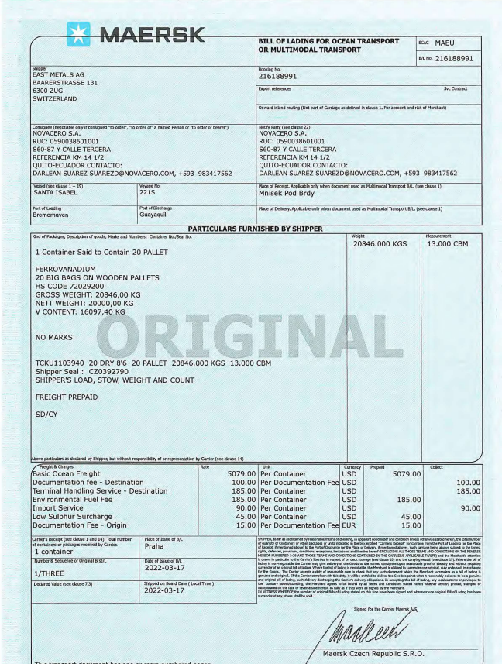

|  |  |  |  |  |  |
| --- | --- | --- | --- | --- | --- |
|  | PROCESO DE EMBARQUE Y NACIONALIZACIÓN | | | | |
| **Código** | | **Versión** | **Fecha E. Vigencia** | **Página** |
| LE.GA.PR.005 | | 1 | 30/3/2023 | 1/17 |
| **Proceso:** Embarque y nacionalización | | | | | |
| 1. Objetivo  Asegurar una adecuada importación de materia prima, productos terminados, insumos, suministros, repuestos y accesorios importados para garantizar que cumplan con los requerimientos de la organización y las mejores condiciones para la empresa. | | | | | |
| 2. Alcance  Aplica a nivel nacional, desde la identificación del tipo de proveedor hasta que se corrigen los errores en el cuadre o conectándose al proceso de Evaluación de Proveedores. | | | | | |
| 3. Glosario de términos | | | | | |
| **Término / Abreviatura** | | **Definición** | | | |
| **BL (Bill of Lading)** | | Conocido como B/L, por sus siglas en inglés, es un documento que sirve como evidencia del contrato de transporte entre el expedidor y la naviera. Es emitido por la naviera o su agente y en él se hace constar que se ha recibido la mercancía para ser transportada al puerto de destino a bordo del buque indicado, y bajo las condiciones acordadas entre el vendedor y el comprador de la mercancía. | | | |

|  |  |  |  |  |
| --- | --- | --- | --- | --- |
| 4. Descripción del Proceso | | | | |
| **No.** | **Nombre de la actividad** | **Responsable** | **Descripción de la actividad** | **Registro** |
| **1** | **COORDINACIÓN DE RECEPCIÓN** | | | |
| 1.1 | Validar fecha de embarque según BL | Analista de comercio exterior | Se contacta al proveedor, se verifica que la fecha de embarque en el BL esté acorde a la planificación ejecutada en el pronóstico de llegada y según las condiciones pactadas al momento de enviar la orden de pedido. Si la fecha está dentro de la planificación dirigirse a la actividad "Coordinar el transporte interno", caso contrario ir a "Comunicar a áreas interesadas". |  |
| 1.2 | Comunicar a áreas interesadas | Analista de comercio exterior | Cuando por algún motivo relacionado con los tiempos de envío de materiales e insumos se encuentran por fuera de lo planificado, se procede a notificar mediante correo electrónico a la Jefatura de Planificación y a las Jefaturas de Producto dichas modificaciones, con la finalidad de que conozcan el impacto en tiempos que tendrá la importación. |  |
| 1.3 | Actualizar estatus de importación | Analista de comercio exterior | Se accede al sistema SAP a la transacción ME22N, luego se digita el número de pedido y se actualiza la información de la fecha de llegada a planta de los materiales de acuerdo con la notificación recibida y en paralelo se actualiza la información en el Pronóstico. |  |

|  |  |  |  |  |
| --- | --- | --- | --- | --- |
| 1.4 | Planificar recepción según espacio disponible | Analista de comercio exterior | De acuerdo con la confirmación de los distintos materiales o insumos a recibir, se envía una planificación detallada de los pedidos a Logística, detallando la fecha, el contenido, envase y embalaje (cuando aplique), y la planta de destino. Con ese detalle se coordina con el área de logística como se ejecutará la recepción de los distintos materiales en tránsito, en caso de no existir espacio disponible ir a "Coordinar reubicación del material", mientras que si existe espacio continúa la actividad "Comunicar que pedido está listo para recepción". |  |
| 1.5 | Coordinar reubicación del material | Analista de comercio exterior | En caso de no existir el espacio necesario para requerir los materiales adquiridos, se pide hacer gestión para cambiar el lugar de destino. |  |
| 1.6 | Comunicar que pedido está listo para su recepción | Asistente o Analista de Comercio Exterior | Una vez confirmada la fecha y hora de arribo de los materiales, insumos, o cualquier contenido, se contacta a las bodegas designadas para indicar que la mercadería está lista y se direcciona al subproceso de Recepción de Materiales en el cual se describen las actividades que ejecuta logística. |  |

|  |  |  |  |  |
| --- | --- | --- | --- | --- |
| 1.7 | Verificar si bodega reporta novedades | Asistente o Analista de comercio exterior | Se confirma con bodegas si existen novedades en la recepción de materiales, insumos o cualquier contenido importado, si existen novedades ir a "Presentar reclamo y definir solución", por otro lado, si no existen novedades ir a actividad "Liquidar el trámite". |  |
| 1.8 | Definir acciones respecto a la novedad | Asistente o Analista de comercio exterior | Se determina el camino a seguir para subsanar los materiales faltantes o defectuosos, si el monto afectado es superior al valor del deducible el trámite se ejecuta con la empresa de seguro, caso contrario se tramita con el proveedor. Al contar con la resolución en paralelo continúa la actividad de "Liquidar el trámite" y "Notificar novedades a proveedor". |  |
| 1.9 | Notificar novedades a proveedor | Asistente o Analista de comercio exterior | Cuando se han detectado las novedades y se ha definido el camino a seguir, se comunican las mismas al proveedor con la finalidad de que tome acciones, finalizando esta parte del proceso. |  |
| 1.10 | Liquidar el trámite | Asistente o Analista de comercio exterior | En la transacción ME22N en SAP a nivel de cabecera en la sección de Condiciones se ingresan los costos indirectos de la importación a cada proveedor. |  |

|  |  |  |  |  |
| --- | --- | --- | --- | --- |
| 1.11 | Solicitar a logística el ingreso de los materiales | Asistente o Analista de comercio exterior | Se solicita a logística que procedan a ingresar los materiales de los pedidos que han sido recibidos físicamente. |  |
| 1.12 | Registrar costos indirectos de importación | Asistente de comercio exterior | Acceden a SAP por la transacción Miro, a registrar los costos indirectos de la importación. costos locales de nacionalización (impuestos), transporte, almacenaje y gastos de la naviera. |  |
| 1.13 | Validar si cuentas en tránsito se deben encerar | Asistente de comercio exterior | Posterior a la comunicación ejecutada al proveedor, se revisa si la información de las cuentas se encuentra correctamente registradas. Cuando la información de las cuentas en tránsito no se encuentra enceradas ir a "Conciliar cuentas de importación en tránsito", mientras que si las cuentas se encuentran conciliadas ir a "Ejecutar cuadre de módulos FI vs. MM. |  |
| 1.14 | Conciliar cuentas de importación en tránsito | Asistente de comercio exterior | Se accede al sistema para proceder a conciliar las cuentas, para ello se ejecuta lo siguiente: Previamente se abrió una cuenta contable en la cual se incluyeron todas las facturas antes de la llegada del material, la cual posteriormente se reclasifica cuando el material ingresa. |  |

|  |  |  |  |  |
| --- | --- | --- | --- | --- |
| 1.15 | Ejecutar cuadre de módulos FI vs. MM | Jefe de comercio exterior | Al finalizar el mes en la transacción MB5S en SAP se verifican los ingresos de materiales importados, para ello se descarga un reporte de la información recibida y se compara con las facturas ingresadas, para garantizar que se encuentre cuadrada la información en cantidad y valor, enlazándose con el subproceso de "Evaluación de proveedores del Exterior", finalizando el proceso con los materiales nacionalizados de forma exitosa. |  |
| 1.16 | Corregir errores en el cuadre | Asistente de comercio exterior | Al ejecutar el cuadre y detectar algún error por falta de registro de información, se procede a corregir los datos y una vez que se encuentre correcto, se retorna a la actividad "Ejecutar cuadre de módulos FI vs. MM". |  |
| 5. Reglas establecidas | | | | |
| **ID** | **Regla de negocio** | | | |
| 1 | Las compras de materiales tipos repuestos se podrán ejecutar de forma directa con el fabricante, el trader o distribuidor autorizado | | | |
| 2 | Toda excepción para ejecutar compras mediante negociación directa con un proveedor será aprobada por la Gerencia de Cadenas de Abastecimiento, por lo cual no se ejecutará una calificación ni se mantendrá un comparativo | | | |
| 3 | Se tramitará la compra directamente al ingresar el Pedido de aquellas solpeds que cuenten con un proveedor designado y haya sido aprobada por la Gerencia de Cadenas de Abastecimiento. | | | |

|  |  |  |  |
| --- | --- | --- | --- |
| 6. Firmas de responsabilidad | | | |
| **Elaborado por:** | **Revisado por:** | **Aprobado por:** | **Fecha:** |
|  |  |  | 30/03/2023 |
| Analuisa Karen | Ing. Anita Arroyo | Ing. Carlos Andrade |  |

Nota. Elaboración propia

Figura   
Flujograma del proceso de embarque y nacionalización

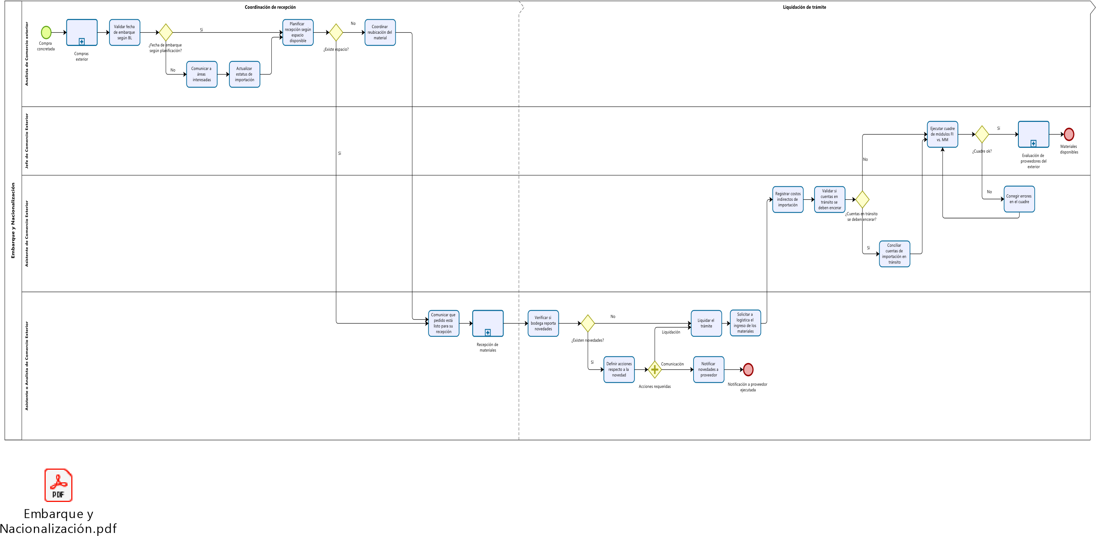

***Nota.*** No aplica anexos

|  |  |  |  |  |  |  |  |  |  |  |  |
| --- | --- | --- | --- | --- | --- | --- | --- | --- | --- | --- | --- |
|  | | | | | EVALUACIÓN DE PROVEEDORES EN EL EXTERIOR | | | | | | |
| **Código** | | | **Versión** | **Fecha E. Vigencia** | | **Página** |
| LE.GA.PR.005 | | | 1 | 04/04/2023 | | 1/17 |
| **Proceso:** Evaluación de proveedores en el exterior | | | | | | | | | | | |
| 1. Objetivo  Garantizar relaciones con proveedores que cumplan con los estándares exigidos por NOVACERO, mediante una calificación objetiva, para optimizar gastos y prevenir riesgos inherentes a las relaciones con terceros. | | | | | | | | | | | |
| 2. Alcance  Aplica a nivel nacional, desde la identificación del tipo de proveedor hasta la retroalimentación a proveedores sobre los resultados de evaluación. | | | | | | | | | | | |
| 3. Glosario de términos | | | | | | | | | | | |
| **Término / Abreviatura** | | | | | | **Definición** | | | | | |
| **No aplica** | | | | | |  | | | | | |
| 4. Descripción del Proceso | | | | | | | | | | | |
| **No.** | | **Nombre de la actividad** | **Responsable** | | | | **Descripción de la actividad** | | | **Registro** | |
| **1** | | **APLICACIÓN DE EVALUACIÓN** | | | | | | | | | |
| 1.1 | | Identificar tipo de proveedores | Analista de comercio exterior | | | | Cada 6 meses se ejecuta la evaluación de proveedores, para ello se distingue el tipo de proveedor, si se trata de un proveedor de Transporte ir a la actividad "Evaluar servicio de transporte", por el contrario, si es un producto terminado / Reventa / Suministros / Accesorios ir a actividad "Preparar información de calificación a proveedores". | | |  | |
| 1.2 | Evaluar servicio de transporte | | | Analista de comercio exterior | | | Para evaluar a un proveedor de transporte se utiliza el Anexo DE Evaluación de proveedores de transporte, y se coloca la puntuación según los parámetros de evaluación de días de transporte | | | Evaluación de  Proveedores de Transporte | |
| 1.3 | Preparar información de calificación a proveedores | | | Supervisor de calidad | | | Cuando se trata de requisitos especificados para la compra y recepción de materiales importados (A la fábrica / Proveedor), el equipo de Calidad de cada planta durante los primeros 15 días del mes en curso se evalúa a los proveedores | | | Evaluación del  cumplimiento de los requisitos | |
| 1.4 | Calificar otros parámetros de evaluación | | | Analista de comercio exterior | | | La evaluación de cumplimiento de los requisitos de los productos terminados de importación la realizan cada uno de los departamentos usuarios de dichos suministros, productos terminados, reventa y servicios de laboratorio.  Al recibir la información de la evaluación ejecutada por el área de Calidad, se proceden a evaluar el resto de los parámetros en el Anexo 3 LE.GA. F.006 Evaluación Semestral correspondientes a:  a.  Sistema de Gestión de la fábrica: Se asignan las ponderaciones de acuerdo con los criterios. | | | Evaluación Semestral de Proveedores del Exterior | |
| 1.4 | (Continúa) | | | Analista de comercio exterior | | | Al recibir la información de la evaluación ejecutada por el área de Calidad, se proceden a evaluar el resto de los parámetros en el Anexo Evaluación Semestral correspondientes a:  a.  Sistema de Gestión de la fábrica: Se asignan las ponderaciones de acuerdo con los criterios.  b.  Evaluación de Tiempo de Entrega:  El objetivo de este parámetro es evaluar el comportamiento del proveedor del exterior en las entregas, las mismas que deben ser oportunas.  c. Evaluación del Servicio  El objetivo es evaluar el servicio que otorgan los proveedores del exterior en lo que respecta a:  1.Entregas completas  2.Frecuencias de cotización  3. Respuesta oportuna a los reclamos de cumplimiento de los requisitos del producto  No responde a reclamos de cumplimiento 0 de los requisitos del producto | | | Evaluación Semestral de Proveedores del Exterior | |

|  |  |  |  |  |  |  |  |  |
| --- | --- | --- | --- | --- | --- | --- | --- | --- |
| 2 | RETROALIMENTACIÓN Y TOMA DE ACCIONES | | | | | | | |
| 2.1 | Validar información de evaluación a proveedores | | Gerente de Cadenas de Abastecimiento | | Al recibir la evaluación de proveedores del exterior tanto de Transporte, como de Producto terminado Reventa, Suministros o Accesorios, se revisa l información de las puntuaciones obtenidas para reforzar acciones. Si la evaluación de los proveedores está acorde a los puntajes mínimo se direcciona el proceso a la actividad "Retroalimentar sobre resultados de evaluación proveedores", por el contrario, si los resultados n están conforme lo establecido ir a "Solicita acciones con proveedores". | | |  |
| 2.2 | Solicitar toma de acciones a proveedores | | Gerente de Cadenas de Abastecimiento | | Se solicita al jefe de Comercio Exterior que se tomen acciones de acuerdo con los puntajes obtenidos, si es inferior a 50 puntos se pide a proveedor que mejore en aquellas características detectadas en las que tienen oportunidades d mejora para mantener relaciones con NOVACERO, cuando existen inconvenientes relacionados a l alineación estratégica de NOVACERO se tomará acciones pese a que el proveedor cumpla con los puntajes requeridos, finalizando el proceso con las acciones a ejecutar. | | |  |
| 2.3 | Retroalimentar a proveedores sobre resultados de evaluación | | Analista de comercio exterior | | Se indica al cliente los puntajes obtenidos d acuerdo con los parámetros invitando al proveedor a mantener o mejorar su servicio, con lo cual finaliza el proceso | | |  |
| 5. Reglas establecidas | | | | | | | | |
| **ID** | | **Regla de negocio** | | | | | | |
| 1 | | La evaluación de proveedores es se ejecuta en los meses de julio y enero | | | | | | |
| 2 | | Los proveedores que obtengan en la evaluación una calificación menor a 50 puntos solo podrán seguir siendo considerados con autorización expresa de la Gerencia de Cadenas de Abastecimiento. | | | | | | |
| 6. Firmas de responsabilidad | | | | | | | | |
| **Elaborado por:** | | | | **Revisado por:** | | **Aprobado por:** | **Fecha:** | |
|  | | | |  | |  | 30/03/2023 | |
| Analuisa Karen | | | | Ing. Anita Arroyo | | Ing. Carlos Andrade |  | |

Nota. Elaboración propia

Figura   
Flujograma Evaluación de los proveedores del Exterior

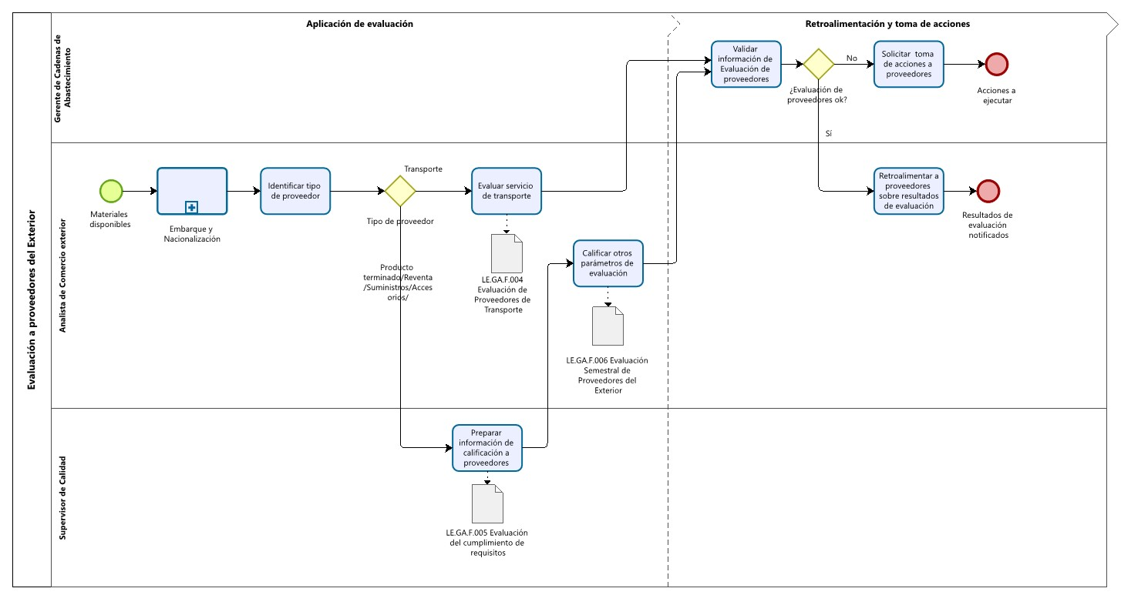

# Anexo VII

# Evaluación de Proveedores de Transporte

**TOTAL**

**JEFE DE COMERCIO EXTERIOR**

**TRANSPORTISTA**

**DIAS DE TRANSPORTE**

**ESTADO DE ENTREGA**

**OBSERVACIONES**

**LE.GA.F.004**

**Versión: 1**

**Vigencia: 16-06-2022**

**EVALUACION DE PROVEEDORES DE TRANSPORTE**

**REGISTRO**

SEMESTRE:



# Anexo IX

Evaluación del Cumplimiento de Requisitos

|  |  |  |  |
| --- | --- | --- | --- |
|  | **REGISTRO** | | **LE.GA.F.005**  **Edición: 1**  **Fecha de Vigencia: 08-06-2022** |
| **EVALUACION DEL CUMPLIMIENTO DE REQUISTOS DE MATERIA PRIMA, SUMINISTROS Y ACCESORIOS** | | | |
| **Para:** | | **SEMESTRE:** | |

________________________________

Responsable

**ITEM**

**PROVEEDOR**

**CALIFICACION**

**OBSERVACIONES**

# Anexo X

# Evaluación Semestral de Proveedores del Exterior

|  |  |  |
| --- | --- | --- |
|  |  | **LE.GA.F.006** |
|  | **EVALUACIÓN SEMESTRAL DE PROVEEDORES DEL EXTERIOR** | **Versión: 0 Vigencia: 16-06-2022** |

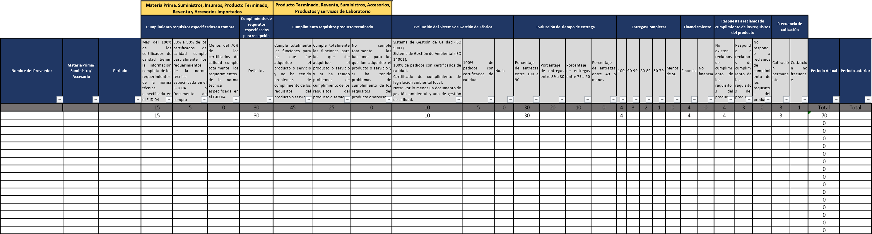

# Conclusiones

La investigación tuvo como objetivo general diseña un manual de procesos para el departamento de Comercio Exterior para la empresa NOVACERO S.A. de la ciudad de Quito, con el propósito de delimitar sus funciones, responsabilidades y actividades implícitas a través de un diagnóstico situacional actual; para lo cual se definió tres objetivos específicos que arrojaron las siguientes conclusiones:

Para fundamentar el manual de procesos para el departamento de Comercio Exterior de la empresa NOVACERO se hizo una revisión profunda de la literatura existente sobre manuales de proceso, estructura y aspectos legales, que permitieron establecer los pasos a seguir, actividades involucradas para desarrollar un manual que cumpla con los más altos estándares de la empresa.

Para diagnosticar la situación actual del departamento de Comercio Exterior de la empresa NOVACERO se aplicó una entrevista a los miembros del departamento, donde se concluyó la necesidad de crear este manual con la definición adecuada de funciones, pues no tenían claro varios lineamientos por la falta de este y la desactualización de los procesos que están manejando actualmente.

Finalmente, para desarrollar la propuesta fundamentada en la creación de un manual de procesos para el departamento de Comercio Exterior de la empresa NOVACERO S.A. se creó el manual de funciones por cargo; así como el manual de procesos para el departamento, lo que permite entregar una investigación aplicable y útil hacia el departamento mencionado.

Los cambios actuales en el mercado, especialmente en el campo de la construcción civil al utilizar estructuras metálicas, requieren una mayor adquisición de materia prima a buen precio y excelente calidad. Por ello el departamento de comercio exterior tiene la oportunidad de abrirse camino al mercado internacional ofreciendo la variedad de productos con los que cuenta en stock.

El promocionar su producto resaltando la fortaleza de ser un acero de calidad probada al cumplir con las normas NTE INEN, ISO y OHSAS 18001 ayudará a competir en el mercado internacional con productos que son más económicos y menor calidad lo que representa una amenaza para la empresa y el departamento de comercio exterior puesto que puede reducir sus ventas.

Gestionar una publicidad direccionada al mercado internacional aprovechando la fortaleza de ser una empresa con amplia y reconocida trayectoria en el mercado local lo que sin duda atraerá clientes del exterior y promocionará la industria local.

Mantener capacitado al personal de ventas es una oportunidad valiosa que debe ser aprovechada para manejar un nivel más adecuado de relaciones comerciales en un mercado que se encuentra en permanente cambio y evolución.

Las políticas de comercio exterior en cuanto a tratados de libre comercio pueden ser aprovechadas por la empresa para abrirse mercado y tener la posibilidad de aumentar la cobertura internacional de sus productos, esto con un adecuado manejo de los indicadores financieros en un mercado con inestabilidad en los precios internacionales puede ayudar a incrementar sus ganancias y posicionar la marca fuera de las fronteras nacionales.

Al ser una de las principales y más grandes empresas de acero del Ecuador los clientes internacionales ven a NOVACERO como una opción confiable y accesible, punto a favor para el departamento de comercio exterior para generar un vínculo de acercamiento.

# Recomendaciones

La principal recomendación que se hace a la empresa NOVACERO S.A. es la aplicación del manual de procesos, ya que son documentos realizados en base a las necesidades actuales de la empresa.

También se insta a realizar controles semestrales sobre el cumplimiento del mismo, con el propósito de que se vaya adaptando a los nuevos requerimientos y desafíos de la empresa.

De igual forma se recomienda en el caso de abrir nuevos puestos de trabajo, levantar las funciones correspondientes en base a los manuales de funciones entregados.

Aprovechar el reconocimiento internacional de NOVACERO como marca para posicionarla más en el mercado, ofertando sus productos de manera que sean atractivos en el mercado extranjero.

Aprovechar las conexiones internacionales que se generan con entre el cliente y el departamento de comercio exterior para la búsqueda de información o capacitación que permita la mejora continua del personal y los procesos administrativos del Comex.

Promocionarse frente a la competencia internacional destacando la calidad de los productos que NOVACERO produce y exporta es un aspecto importante que genera confianza en el cliente final.

# Referencias Bibliográficas

ACAVIR. (05 de 01 de 2023). *Cursos permanentes*. Obtenido de Bienes y servicios: https://www.acavir.com/marketing-digital/bienes-y-servicios/

Aiteco consultores. (2017). *Qué es un Diagrama de Flujo de Proceso o Flujograma*. Obtenido de https://www.aiteco.com/diagrama-de-flujo/

Arias, F. G. (2012). El proyecto de Investigacion Introducción a la metodologia cientifica. Venezuela: Episteme. doi: ISBN: 980-07-8529-9

asana. (2018). *¿Qué es un diagrama de flujo y cómo hacerlo?* Obtenido de ¿Qué es un diagrama de flujo y cómo hacerlo?: https://asana.com/es/resources/what-is-a-flowchart

Barquero, M. (2015). *Manual práctico de Control Interno.* Barcelona - España: Editorial PROFIT.

BBVA. (2021). *¿Qué es la productividad en una empresa?* Obtenido de https://www.bbva.mx/educacion-financiera/blog/que-es-la-productividad-en-una-empresa.html#:~:text=La%20productividad%20corresponde%20a%20un,dentro%20de%20un%20plazo%20determinado.

Bizagi. (2023). *Productos relacionados: Bizagi Modeler*. Obtenido de https://help.bizagi.com/bpm-suite/es/11.1/index.html?related_products.htm

Bustillo, R. (2020). *Comercio exterior Materia y ejercicios.* Pais Vasco: Servicio Editorial de la Universidad del País Vasco. doi:84-8373-283-1

Caballero Ferrari, F. (21 de 10 de 2022). *economipedia*. Obtenido de economipedia: https://economipedia.com/definiciones/materia-prima.html

Carlos Mario, M. M. (octubre de 2012). *Diagrama de Flujo.* Obtenido de Introducción a la administración: http://gestionadmistrativacoopevian.blogspot.com/2012/10/diagrama-de-flujo.html

CESUMA. (2023). *¿QUÉ ES EL COMERCIO EXTERIOR?* Obtenido de https://www.cesuma.mx/blog/que-es-el-comercio-exterior.html

Chase, R., & Jacobs, R. (2015). *Administración de operaciones: Producción y cadena de suministros* (13 ed.). Monterrey, México: Mc Graw Hill. doi:978-607-15-1004-4

Coli Morales, F. (13 de 07 de 2022). *economipedia*. Obtenido de Microempresa: https://economipedia.com/definiciones/microempresa.html

concepto. (2021). *Explotación de recursos naturales*. Obtenido de https://concepto.de/explotacion-de-recursos-naturales/

CRE. (2020, 12 de marzo). *Artículo 33.* Registro Oficial 699. Obtenido de https://aceproject.org/ero-en/regions/americas/EC/ecuador-constitucion-2020/view

Diagramasdeflujo.com. (2021). *Diagramas de flujo*. Obtenido de Diagramas de flujo: https://www.diagramasdeflujo.com/flujograma/simbologia/

Duhalt Krauss, M. F. (21 de 12 de 2021). El manual como herramienta de comunicación. En *Los manuales de procedimiento en las oficinas públicas* (pág. 246). México D.F.: Colección textos universitarios. Obtenido de http://biblio3.url.edu.gt/Libros/2011/est_sis/12.pdf

EAE Business School. (2021). *¿Qué es la organización empresarial y cómo aplicarla a mi empresa?* Obtenido de https://retos-operaciones-logistica.eae.es/que-es-la-organizacion-empresarial-y-como-aplicarla-a-mi-empresa/

Ecorg. (abril de 2014). *Definición de manual.* Obtenido de Econompia org: https://economia.org/manual.php

Enriquez Caro, R. (2022). *TAEM PERÚ CONSULTING*. Obtenido de SÍMBOLOS UTILIZADOS EN UN FLUJOGRAMA: https://taemperuconsulting.com/simbolos-utilizados-en-un-flujograma/

esan. (2019). *esanBusiness*. Obtenido de Normas ISO 9000: conoce el sistema de gestión de calidad: https://www.esan.edu.pe/conexion-esan/normas-iso-9000-conoce-el-sistema-de-gestion-de-calidad#:~:text=Las%20normas%20ISO%209000%20permiten,producci%C3%B3n%20y%20aumentar%20la%20productividad.

EUROINNOVA. (2021). *International online education*. Obtenido de Aprende con nosotros qué es un bien y qué es un servicio: https://www.euroinnova.ec/blog/que-es-un-bien-y-que-es-un-servicio

García del Junco, J. (2021). *Prácticas de la gestión empresarial.* Madrid. doi:84-481-2852-4

García, M. (2021). *Diagrama de flujo*. Obtenido de https://www.utm.mx/~mgarcia/DA9(DFlujo).pdf

GBTEC. (2023). *Guía del diagrama de flujo*. Obtenido de https://www.gbtec.com/es/recursos/diagrama-de-flujo/

Gestion-calidad. (03 de 09 de 2016). *Gestión-calidad.com*. Obtenido de Gestión por Procesos en sistemas de gestión: https://gestion-calidad.com/gestion-procesos

Gestiopolis. (2021). *Manual de procedimientos: qué es, objetivos, estructura y su justificación frente al control interno*. Obtenido de https://www.gestiopolis.com/manuales-procedimientos-uso-control-interno/#:~:text=Estructura%20del%20manual%20de%20procedimientos&text=Descripci%C3%B3n%20del%20procedimiento.&text=Responsabilidad%3A%20Autoridad%20o%20delegaci%C3%B3n%20de,%2C%20financieros%

GlobalSuite. (2020). *¿Qué son las normas ISO?* Obtenido de https://www.globalsuitesolutions.com/es/que-son-normas-iso/

Gómez, G. (1 de diciembre de 2020). *Manual de procedimientos: que es, objetivos, estructura y su justificación frente al control interno.* Obtenido de Gestiopolis: https://www.gestiopolis.com/manuales-procedimientos-uso-control-interno/

Hernández-Sampieri, R., Fernández-Collado, C., & Baptista-Lucio, P. (2014). Metodología de la Investigación. En *Metodología de la Investigación* (Sexta Edición ed.). México D.F.: Mc Graw Hill Education. doi: ISBN: 978-1-4562-2396-0

IPAPPG. (2023). *Instituto Peruano de Asuntos Públicos Política y Gobierno*. Obtenido de ¿Por qué Bizagi es una excelente herramienta para los procesos de negocio?: https://ipappg.edu.pe/blog/por-que-bizagi-es-una-excelente-herramienta-para-los-procesos-de-negocio/

ISO. (2021). *ISO 9000:2015(es)*. Obtenido de https://www.iso.org/obp/ui/es/#iso:std:iso:9000:ed-4:v1:es

Ley de compañias. (2017, 29 de diciembre). Registro Oficial 312. Obtenido de https://portal.compraspublicas.gob.ec/sercop/wp-content/uploads/2018/02/ley_de_companias.pdf

Llerena, P. (2022). *Manual - Definición.* Obtenido de Significados.com: https://www.significados.com/manual/

LucidChart. (2020). *Diagrama de Flujo.* Obtenido de https://www.lucidchart.com/pages/es/que-es-un-diagrama-de-flujo

Ministerio de Economía y Finanzas. (2023). *Dirección Nacional de Aduanas*. Obtenido de https://www.aduanas.gub.uy/innovaportal/v/2670/8/innova.front/importacion-definicion.html#:~:text=La%20importaci%C3%B3n%20consiste%20en%20el,(C%C3%B3digo%20Aduanero.

miro. (2020). *Diagramas de flujo*. Obtenido de Diagramas de flujo: https://miro.com/es/diagrama-de-flujo/que-es-diagrama-de-flujo/

Munch Galindo, L. (2018). *Administración: Escuelas, proceso administrativo, áreas funcionales y desarrollo emprendedor* (1 ed.). México D.F.: Pearson. doi:978-970-26-0785-4

Navas, N. (2018). *Manuales administrativos Definiciones y conceptos*. Obtenido de Academia Edu: academia.edu/11343467/MANUALES_ADMINISTRATIVOS_DEFINICIONES_Y_CONCEPTOS

Novacero. (2023). *Novacero SA*. Obtenido de Novacero SA: https://www.novacero.com/quienes-somos/

Oliveira, W. (2022). *heflo*. Obtenido de Significado de los 23 símbolos de diagrama de flujo de procesos: https://www.heflo.com/es/blog/modelado-de-procesos/significado-simbolos-diagrama-flujo/

Ortega, C. (2020). *Diseño Transversal.* Obtenido de Diseño metodologico: https://www.questionpro.com/blog/es/estudio-transversal/

Palacios, D. (01 de 03 de 2023). *HubSpot*. Obtenido de Los 7 tipos de empresas y su clasificación: https://blog.hubspot.es/sales/tipos-de-empresas

Pallares Villegas, Z., & Romero Buj, D. (2017). *Hacer empresa: un reto.* Bogotá: Fotomecanica Industrial Ltda. doi:9789589229002

Pérez Alfonzo, J. P. (2022). *Diagrama de flujo de datos*. Obtenido de https://www.monografias.com/trabajos60/diagrama-flujo-datos/diagrama-flujo-datos2

Perry Johnson. (2022). *¿Que es la ISO 9000?* Obtenido de ¿Que es la ISO 9000?: https://www.pjr.mx/standards/iso-90012008/benefits-of-iso-9000

PowerData. (25 de 06 de 2018). *Gestión por procesos, ¿qué la hace tan importante?* Obtenido de https://blog.powerdata.es/el-valor-de-la-gestion-de-datos/gestion-por-procesos-que-la-hace-tan-importante

Pujol Bengoechea, B. (2019). *Diccionario de marketing.* Cultural SA. doi:84-8055-255-7

PymesyAutónomos. (01 de 03 de 2019). *La importancia de los procesos*. Obtenido de https://www.pymesyautonomos.com/estrategia/la-importancia-de-los-procesos

q-bo. (2021). *Normas ISO grupo 9000*. Obtenido de https://q-bo.org/diferencias-entre-iso-9000-9001-y-9004/

Reino Aduanero. (2023). *Comercio exterior*. Obtenido de https://reinoaduanero.mx/comercio-exterior/

Roldan, P. (24 de 11 de 2022). *Economipedia*. Obtenido de Economipedia: https://www.scribbr.es/citar/generador/citar/pagina-web/?searchQuery=https%3A%2F%2Fwww.exact.com%2Fes%2Fblog%2Fque-son-los-procesos-empresariales-y-como-se-pueden-mejorar%23

Salazar Soto, H. (11 de 2019). *Desarrollo del manual administrativo para el departamento de Recursos Humanos en una institución pública del sector salud.* Aguascalientes. Obtenido de http://bdigital.dgse.uaa.mx:8080/xmlui/bitstream/handle/11317/1688/436319.pdf?sequence=1&isAllowed=y

smartdraw. (2023). *smartdraw*. Obtenido de https://www.smartdraw.com/flowchart/simbolos-de-diagramas-de-flujo.htm

Solano, F. (2023). *IMAGINEER*. Obtenido de ¿Qué es un proceso de negocio?: https://blog.imagineer.co/es/proceso-de-negocio/proceso-de-negocio/que-es-un-proceso-de-negocio

Talenmo. (2021). *Talento en movimiento*. Obtenido de Departamentos de una Empresa | Definición y funciones: https://www.talenmo.es/departamentos-de-una-empresa/#:~:text=la%20estructura%20organizacional-,%C2%BFQu%C3%A9%20es%20un%20departamento%20de%20una%20empresa%3F,que%20hacen%20posible%20su%20funcionamiento.

Torres, I. (19 de 04 de 2019). *IVE Consultores*. Obtenido de 15 Ejemplos de procesos de una empresa: https://iveconsultores.com/ejemplos-de-procesos-de-una-empresa/

Valero Córdoba, G. (2016). La internacionalización de las empresas exportadoras. Estado de la cuestión. *Lebret*, 127-147. doi: 2145-5996

Zen Flowchart. (2023). *Símbolos de Diagrama de Flujo: Una Guía Completa*. Obtenido de https://www.zenflowchart.com/diagrama-de-flujo-simbologia

# Anexos

**Anexo I.** Árbol de Problemas

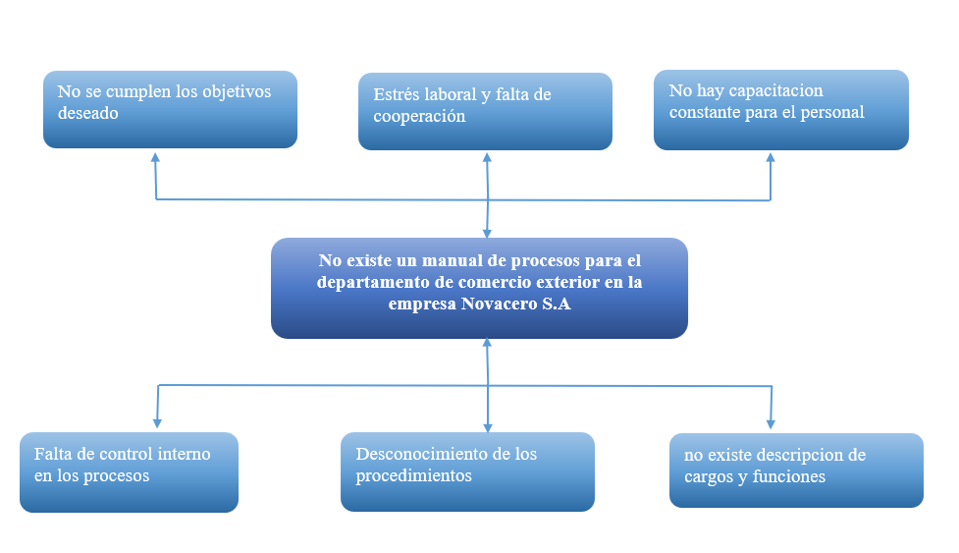

**Anexo II.** Anti-plagio 